LAPORAN PENELITIAN
PENGARUH INTRADIALYTIC: FLEXIBILITY EXERCISE TERHADAP PENURUNAN TINGKAT KELELAHAN (FATIGUE) PADA PASIEN HEMODIALISIS DI RS AL IRSYAD SURABAYA



Oleh :
Retno Sumara, S.Kep.,Ns.,M.Kep

LEMBAGA PENELITIAN DAN PENGABDIAN MASYARAKAT
UNIVERSITAS MUHAMMADIYAH SURABAYA
2016

HALAMAN PENGESAHAN

Judul Penelitian : Pengaruh Intradialytic: Flexibility Exercise Terhadap Penurunan Tingkat Kelelahan (Fatigue) Pada Pasien Hemodialisis Di Rs Al Irsyad Surabaya
Nama : Retno Sumara, S.Kep.,Ns.,M.Kep
NIDN : 0718088405
Jabatan Fungsional : Tenaga Pengajar
Perguruan Tinggi Asal : Universitas Muhammadiyah Surabaya
Alamat Institusi : Jl. Sutorejo No. 59, Surabaya
Total Biaya : Rp 5.000.000,00

Surabaya, 20 Mei 2016

Mengetahui,

Dekan Fakultas Ilmu Kesehatan Peneliti

Dr. Nur Mukarromah, S.KM.,M.Kes Retno Sumara, S.Kep.,Ns.,M.Kep
NIDN. 713067202 NIDN. 0718088405


Menyetujui,
Ketua LPPM UMSurabaya

Dr. Sujinah, M.Pd.
NIP. 012.02.1.1965.90.00

DAFTAR ISI
Halaman
Cover Luar i
Cover Dalam ii
Pernyataan. iii
Lembar Persetujuan iv
Lembar Pengesahan. v
Kata Pengantar. vi
Ucapan Terima Kasih vii
Daftar Isi x
Daftar Tabel xiii
Daftar Gambar xiv
Daftar Lampiran xv
Daftar Singkatan xvi
Abstrak xvii
Abstract xviii
BAB I PENDAHULUAN
  - Latar Belakang 1
  - Rumusan Masalah 5
  - Tujuan Penelitian 5
    - Tujuan Umum 5
    - Tujuan Khusus 5
  - Manfaat Penelitian 5
    - Manfaat Teoritis 5
    - Manfaat Praktis 6
BAB II TINJAUAN PUSTAKA
- Gagal Ginjal Kronik 7
    - Definisi 7
    - Etiologi 7
    - Stadium 8
    - Patofisiologi 8
    - Manifestasi Klinis 9
    - Penatalaksanaan 11
- Hemodialisa 13
    - Definisi 13
    - Tujuan 13
    - Indikasi hemodialisa. 13
    - Komponen hemodialisis 14
    - Mekanisme perpindahan molekul pada dialysis 16
    - Proses hemodialisa. 17
    - Komplikasi hemodialisa 18
- Kelelahan (Fatigue) 22
- Definisi 22
- Kelelahan berdasarkan faktor penyebab. 22
- Klasifikasi kelelahan. 23
- Sistem penggerak kelelahan. 24
- Kategori kelelahan 25
- Faktor yang mempengaruhi kelelahan. 26
- Pengukuran tingkat kelelahan…………… 28
- Intradialytic Exercise 28
  - Definisi. 28
  - Manfaat. 28
  - Jenis latihan. 29
  - Tahapan Intradialytic Exercise. 30
  - Perubahan fisiologis yang terjadi dengan latihan intradilaisis 40
  - Pengaruh latihan terhadap kelelahan (fatigue). 42
- Kerangka Konseptual 44
- Hipotesis Penelitian 45
BAB III METODE PENELITIAN
- Desain Penelitian 46
- Kerangka Kerja 47
- Populasi, Sampel, dan Teknik Sampling 48
    - Populasi 48
    - Sampel 48
    - Sampling 50
- Variabel Penelitian dan Definisi Operasional 51
    - Variabel bebas (Independen) 51
    - Variabel tergantung (Dependen) 51
    - Definisi Operasional 51
- Pengumpulan dan Analisis Data 53
    - Instrumen penelitian 53
    - Tempat dan Waktu Penelitian 53
    - Prosedur Pengumpulan Data 53
    - Cara Analisis Data 55
- Etika Penelitian 57
    - Informed Consent 57
    - Anonimity 57
    - Confindentialy 57
    - Beneficence dan non-maleficence 58
    - Justice 58
- Keterbatasan Penelitian 58
BAB IV HASIL PENELITIAN DAN PEMBAHASAN
- Data Umum 59
    - Gambaran umum lokasi penelitian. 59
    - Karakteristik responden. 60
- Data Khusus. 63
  - Tingkat fatigue sebelum dilakukan intradialytic: flexibility exercise 63
  - Tingkat fatigue setelah dilakukan intradialytic: flexibility exercise 64
  - Analisis intradialytic: flexibility exercise terhadap penurunan tingkat fatigue. 64
- Pembahasan.. 66
  - Tingkat fatigue pada pasien hemodialisis sebelum dilakukan intradialytic: flexibility exercise. 66
  - Tingkat fatigue pada pasien hemodialisis setelah dilakukan intradialytic: flexibility exercise. 68
  - Pengaruh intradialytic: flexibility exercise terhadap penurunan tingkat kelelahan (fatigue) pada pasien hemodialisis 69
BAB V SIMPULAN DAN SARAN
- Simpulan 73
- Saran 73
DAFTAR PUSTAKA 75
LAMPIRAN

ABSTRAK

PENGARUH INTRADIALYTIC: FLEXIBILITY EXERCISE TERHADAP PENURUNAN TINGKAT KELELAHAN (FATIGUE) PADA PASIEN HEMODIALISIS

Oleh: Retno Sumara, S.Kep.,Ns.,M.Kep

Fatigue merupakan salah satu komplikasi yang dialami pasien hemodialisis. Pasien akan merasakan kelelahan, kelemahan, dan penurunan energi Hal ini terjadi karena kadar oksigen rendah karena anemia akan menyebabkan tubuh memaksa jantung bekerja lebih keras untuk mensuplai oksigen yang dibutuhkan. Salah satu metode non farmakologis untuk mengatasi fatigue yaitu dengan melakukan intradialytic: flexibility exercise untuk menurunkan tingkat fatigue pada pasien hemodialisis di RS Al Irsyad Surabaya.
Desain penelitian ini menggunakan Preexperimental One Group Pre-Post Test Design dengan teknik sampling purposive sampling dan sampel sebanyak 42 responden. Instrumen yang digunakan adalah lembar kuisioner data demografi dan kuisioner Fatigue Severity Scale. Penelitian ini memberikan intervensi latihan intradialisis 10-15 menit selama 4 minggu.
Hasil penelitian menunjukkan sebelum dilakukan latihan sebagian besar responden mengalami fatigue berat sebanyak 24 orang (57,1%). Setelah dilakukan latihan sebagian besar responden mengalami tingkat fatigue sedang sebanyak 35 orang (83,3%). Hasil uji Wilcoxon Sign Rank Test didapatkan $p$=0,000 dengan α ≤ 0,05 yang artinya ada pengaruh intradialytic: flexibility exercise terhadap penurunan tingkat kelelahan (fatigue) pada pasien hemodialisis di RS Al Irsyad Surabaya.
Intradialytic: flexibility exercise sangat direkomendasikan untuk pasien hemodialisis karena biaya yang murah dan mudah dilakukan, serta memiliki manfaat dapat menurunkan tingkat kelelahan (fatigue) serta memperbaiki kualitas hidup pasien hemodialisis.

Kata kunci : intradialytic: flexibility exercise, fatigue, hemodialisis

ABSTRACT

EFFECT OF INTRADIALYTIC: FLEXIBILITY EXERCISE TO DECREASE THE LEVEL OF FATIGUE AT HEMODIALYSIS PATIENTS

By: Retno Sumara, S.Kep.,Ns.,M.Kep

Fatigue is one of the complications experienced by hemodialysis patients. Patients will feel fatigue, weakness, and decreased of energy. This happens because of low oxygen levels due to anemia that will cause the body force the heart to work harder to supply the oxygen needed. One of non-pharmacological methods to overcome fatigue is by performing intradialytic: flexibility exercise to reduce fatigue levels in hemodialysis patients at RS Al Irsyad Surabaya.
This study design used Pre experimental One Group Pre-Post Test Design by purposive and techniques sampling of 42 respondents as samples. The instruments used a questionnaire on demographic data sheet and questionnaire Fatigue Severity Scale. This study provided intervention intradialytic training of 10-15 minutes for 4 weeks.
The results showed that before doing the exercise, most of the respondents experiencing severe fatigue as many as 24 people (57.1%). After doing the exercise, the majority of respondents experiencing fatigue levels were as many as 35 people (83.3%). The test results obtained Wilcoxon Sign Rank Test = 0.000 with α ≤ 0.05, which means there was effect of intradialytic: flexibility exercise to reduce fatigue levels in hemodialysis patients at RS Al Irsyad Surabaya.
Intradialytic: flexibility exercise is highly recommended for hemodialysis patients because of the low cost and easy to do, as well as having the benefit to reduce levels of fatigue and improve quality of life for hemodialysis patients.

Keywords: Intradialytic: Flexibility Exercise, Fatigue, Hemodialysis

BAB I
PENDAHULUAN
- Latar Belakang
Gagal ginjal merupakan keadaan penurunan fungsi ginjal untuk membuang zat-zat sisa dan cairan yang berlebihan dari dalam tubuh (Vitahealth, 2007). Penurunan fungsi ginjal terjadi karena kelainan anatomi dan penyakit yang menyerang ginjal. Apabila fungsi ginjal hanya 10%, pasien didiagnosis penyakit ginjal tahap akhir (gagal ginjal kronik). Salah satu penanganan untuk pasien gagal ginjal kronik adalah hemodialisa. Hemodialisa merupakan metode cuci darah menggunakan mesin ginjal buatan yang bersifat permanen dan seumur hidup, dilakukan rutin 2-3 kali seminggu selama 4-5 jam (Suwitra, 2007). Hemodialisis memberikan dampak kelelahan (fatigue) yang berupa perasaan subjektif yang tidak menyenangkan yang ditandai dengan kelelahan, kelemahan, dan penurunan energi (Jhamb, 2008).
Berdasarkan data United State Renal Data System (USRDS, 2013) Prevalensi gagal ginjal kronik di Amerika Serikat pada tahun 2011 sebesar 1901 per 1 juta penduduk. Menurut data dari Riset Kesehatan Dasar (Riskesdas) tahun 2013 prevalensi gagal ginjal kronik di Indonesia sekitar 0,2%. Prevalensi kelompok umur lebih dari 75 tahun dengan 0,6% lebih tinggi daripada kelompok umur yang lain. Berdasarkan studi pendahuluan yang dilakukan oleh peneliti di Ruang Hemodialisa Rumah Sakit Al Irsyad Surabaya, pasien yang aktif menjalankan hemodialisa sebanyak 73 pasien. Terdapat 6 dari 10 pasien menjalani terapi hemodialisis selama 1-3 tahun, 3 orang selama > 3 tahun, dan 1 orang selama 6 bulan. 6 orang pasien mengalami kelelahan sedang, dan 4 lainnya mengalami kelelahan berat. Pada saat hemodialisis berlangsung, disertai dengan gejala seperti mengantuk dan lemas. Aktivitas mayoritas pasien saat HD berlangsung adalah tidur, berbincang dengan keluarga, makan dan minum, bermain gadget, dan menonton televisi.
Cuci darah atau hemodialisis dilakukan jika ginjal kita tidak dapat melaksanakan fungsinya dengan baik. Hal ini terjadi karena zat toksik yang seharusnya dikeluarkan oleh ginjal tidak dapat dikeluarkan karena rusaknya ginjal. Hemodialisis dapat dilakukan dalam sementara waktu apabila kerusakan fungsi ginjal bersifat sementara, biasanya sering terjadi pada kasus gagal ginjal akut. Kasus gagal ginjal kronik dimana kerusakan fungsi ginjal bersifat permanen, maka hemodialisis dilakukan seumur hidup. Prinsip hemodialisis adalah mengatur plasma dalam darah dan menjaga keseimbangan cairan elektrolit sehingga sisa hasil metabolisme dan kelebihan cairan dapat dikeluarkan dari tubuh (Rahmi, 2008).
Proses hemodialisis dan gagal ginjal umumnya akan menimbulkan stres fisik pada pasien. Pasien akan merasakan kelelahan, sakit kepala dan keluar keringat dingin akibat tekanan darah yang menurun. Adanya status nutrisi yang buruk juga dapat menyebabkan penderita mengeluh malaise dan fatigue. Hal ini dikarenakan kadar oksigen rendah karena anemia akan menyebabkan tubuh mengalami kelelahan yang ekstrem (fatigue) dan akan memaksa jantung bekerja lebih keras untuk mensuplai oksigen yang dibutuhkan (Black, 2005).
Kelelahan (fatigue) mempengaruhi kehidupan sehari-hari pasien, sehingga menyebabkan gangguan perawatan diri, status psikologis, dan kualitas hidup (AE. Horigan, 2012. YH Kao, 2012. JH. Macdonald, 2012). Fatigue memiliki prevalensi yang tinggi pada populasi pasien dialisis. Pada pasien yang mengalami hemodialisis dalam waktu lama, gejala fatigue dialami 82%-90% pasien (Kring & Crane, 2009). Sekitar 94% dari pasien hemodialisis cenderung mengalami lebih banyak sesi dialisis jika itu akan meningkatkan tingkat energi mereka (Jhamb, 2008).
Kondisi fatigue pada pasien hemodialisis dapat menyebabkan konsentrasi menurun, malaise, gangguan tidur, gangguan emosional, dan penurunan kemampuan pasien dalam melakukan aktivitas sehari-harinya, sehingga pada akhirnya dapat menurunkan kualitas hidup pasien hemodialisis (Jhamb, 2008). Kondisi yang dapat mempengaruhi fatigue pada pasien hemodialisis yaitu uremia, anemia, malnutrisi, depresi, dan kurangnya aktivitas fisik. Uremia pada pasien hemodialisis dapat menyebabkan pasien kehilangan nafsu makan, mual, muntah, kehilangan energi dan protein, dan penurunan produksi karnitin yang menyebabkan penurunan produksi energi untuk skeletal dan mengakibatkan fatigue (Jhamb, 2008).
Metode untuk mengatasi kelelahan pada pasien hemodialisis yaitu dengan terapi farmakologis dan non farmakologis (Bossola M, 2011). Terapi farmakologis diantaranya dengan L-carnitine, vitamin C, erythropoietin dan obat-obatan lain untuk mengendalikan anemia (Mahrova, 2013; Bossola M, 2011). Terapi non farmakologis diantaranya olahraga, yoga, relaksasi, akupresur, akupunktur, dan stimulasi listrik. Terapi non farmakologis berupa olahraga dimaksudkan melakukan latihan fisik saat tengah menjalani hemodialisis disebut juga latihan intradialisis. Latihan ini berupa peregangan dan fleksibilitas gerakan pada leher, lengan, perut, paha, dan tulang kering serta sendi bahu, siku, pergelangan tangan, tulang belakang, lutut, dan pergelangan kaki (Nehrir, 2013 ).
Intradialytic exercise bertujuan untuk mengurangi energi yang hilang selama proses dialisis berlangsung. Berdasarkan penelitian Nehrir (2013) manfaat latihan fisik dan mental pada saat menjalani hemodialisis dapat menurunkan tingkat kelelahan (fatigue) dalam aspek pribadi, psikologis, dan sosial kualitas hidup pada pasien hemodialisis. Penelitian oleh Bennett (2013) bahwa latihan fisiologi terkoordinasi dengan program latihan resistensi pada fungsi fisik orang yang menerima hemodialisis bermanfaat untuk melakukan olahraga bersama-sama dengan keterlibatan kegiatan masyarakat. Penelitian Musavian (2015) bahwa latihan pasif intradialisis memberikan dampak positif pada tekanan darah, sedangkan latihan aktif intradialisis dapat menurunkan level fosfor dan potassium pada pasien hemodialisis.
Intradialytic exercise sangat direkomendasikan untuk pasien hemodialisis karena biaya yang murah dan mudah dilakukan, serta memiliki manfaat dapat menurunkan tingkat kelelahan (fatigue) serta memperbaiki kulitas hidup pasien hemodialisis. Berdasarkan uraian diatas, maka peneliti tertarik melakukan penelitian terkait pengaruh intradialytic exercise terhadap penurunan tingkat kelelahan (fatigue) pada pasien hemodialisis.

- Rumusan Masalah
Apakah ada pengaruh intradialytic: flexibility exercise terhadap penurunan tingkat kelelahan (fatigue) pada pasien hemodialisis ?
- Tujuan Penelitian
- Tujuan umum
Mengetahui pengaruh intradialytic: flexibility exercise terhadap penurunan tingkat kelelahan (fatigue) pada pasien hemodialisis
- Tujuan khusus
- Mengidentifikasi tingkat kelelahan (fatigue) sebelum dilakukan intradialytic: flexibility exercise pada pasien hemodialisis
- Mengidentifikasi tingkat kelelahan (fatigue) sesudah dilakukan intradialytic: flexibility exercise pada pasien hemodialisis
- Menganalisis pengaruh intradialytic: flexibility exercise terhadap penurunan tingkat kelelahan (fatigue) pada pasien hemodialisis
- Manfaat Penelitian
- Manfaat teoritis
Hasil penelitian ini diharapkan dapat memberikan pengetahuan ilmiah yang bermanfaat bagi masyarakat, pasien dan petugas kesehatan khususnya bagi perawat yang terlibat dalam asuhan keperawatan.

- Manfaat praktis
- Bagi Institusi Pelayanan Keperawatan
Sebagai masukan dalam memberikan health education, dan Intradialytic exercise bermanfaat dalam menurunkan tingkat kelelahan (fatigue) sehingga dapat dijadikan bagian dari intervensi keperawatan dalam menangani pasien hemodialisis.
- Bagi Pendidikan Keperawatan
Memberikan gambaran yang berguna untuk pengembangan ilmu keperawatan dalam menurunkan tingkat kelelahan (fatigue) pasien hemodialisis.
- Bagi Peneliti Keperawatan
Penelitian ini dapat menjadi dasar bagi pengembangan penelitian selanjutnya tentang pengaruh intradialytic: flexibility exercise terhadap penurunan tingkat kelelahan (fatigue) pada pasien hemodialisis, selain itu hasil penelitian ini dapat dijadikan sebagai kerangka acuan bagi penelitian selanjutnya serta memberikan informasi awal bagi pengembangan penelitian di masa mendatang.

BAB II
TINJAUAN PUSTAKA
- Gagal Ginjal Kronik
- Definisi
Gagal ginjal kronik adalah kegagalan fungsi ginjal untuk mempertahankan metabolisme serta keseimbangan cairan dan elektrolit akibat destruksi struktur ginjal yang progresif dengan manifestasi penumpukan sisa metabolit (toksik uremik) di dalam darah (Muttaqin, 2011). Gagal ginjal kronik (GGK) merupakan suatu proses yang berlanjut secara signifikan, penurunan nefron yang irreversible, dan biasanya pada CKD stage 3-5. Pengertian dari penyakit ginjal tahap akhir (ESRD) menunjukkan tahapan penyakit CKD yang ditandai dengan akumulasi toksin-toksin, cairan, elektrolit yang secara normal diekskresi ginjal sehingga menimbulkan uremik sindrom (Sutjahjo, 2015).
- Etiologi
Gagal ginjal kronik sering kali menjadi penyakit komplikasi dari penyakit lainnya atau penyakit sekunder (secondary illnes). Penyebab yang paling sering adalah diabetes mellitus dan hipertensi. Selain itu, ada beberapa penyebab lainnya dari gagal ginjal kronik, yaitu (Robinson, 2013) :
- Penyakit glomerular kronis (glomerulonefritis)
- Infeksi kronis (pyelonefritis kronis, tuberkulosis)
- Kelainan kongenital (polikistik ginjal)
- Penyakit vaskuler (renal nephrosclerosis)
- Obstruksi saluran kemih (nephrolithiasis)
- Penyakit kolagen (Systemic Lupus Erythematosus)
- Obat-obatan nefrotoksik (aminoglikosida)
- Stadium
Gagal ginjal kronik selalu berkaitan dengan penurunan progresif GFR. Stadium-stadium GGK didasarkan pada tingkat GFR yang tersisa, meliputi hal-hal berikut (Muttaqin, 2011).
- Stadium I (Penurunan cadangan ginjal) : terjadi apabila GFR turun 50% dari normal.
- Stadium II (Insufisiensi Ginjal) : terjadi apabila GFR turun menjadi 20%-35% dari normal. Nefron-nefron yang tersisa sangat rentan mengalami kerusakan sendiri karena beratnya beban yang mereka terima.
- Stadium III (Gagal ginjal) : terjadi apabila GFR kurang dari 20% dari normal. Semakin banyak nefron yang mati.
- Stadium IV (gagal ginjal terminal) : terjadi apabila GFR menjadi kurang dari 5% dari normal. Hanya sedikit nefron fungsional yang tersisa. Pada seluruh ginjal ditemukan jaringan parut dan atrofi tubulus.
- Patofisiologi
Patofisiologi gagal ginjal kronis mulai pada fase awal gangguan, keseimbangan cairan, penanganan garam, serta penimbunan zat-zat yang masih bervariasi dan bergantung pada bagian ginjal yang sakit. Sampai fungsi ginjal turun kurang dari 25% normal, manifestasi klinis GGK mungkin minimal karena nefron-nefron sisa yang sehat mengambil alih fungsi nefron yang rusak. Nefron yang tersisa meningkatkan kecepatan filtrasi, reasorbsi, dan sekresinya, serta mengalami hipertrofi (Muttaqin, 2011).
Semakin banyaknya nefron yang mati, maka nefron yang tersisa menghadapi tugas yang semakin berat sehingga nefron tersebut ikut rusak dan akhirnya mati. Siklus kematian nefron berkaitan dengan penyusutan progresif nefron-nefron, terjadi pembentukan jaringan parut dan aliran darah berkurang. Pelepasan renin akan meningkat bersama dengan kelebihan beban cairan sehingga dapat menyebabkan hipertensi. Hipertensi memperburuk kondisi gagal ginjal agar terjadi peningkatan filtrasi protein-protein plasma dengan semakin banyak terbentuk jaringan parut sebagai respons dari kerusakan nefron dan secara progresif fungsi ginjal menurun drastis dengan manifestasi penumpukan metabolit-metabolit yang seharusnya dikeluarkan. Hal ini mengakibatkan sindrom uremia berat yang memberikan banyak manifestasi pada setiap organ tubuh (Muttaqin, 2011).
Salah satu respon gangguan tubuh pada gagal ginjal kronis adalah anemia sebagai akibat dari produksi eritropoetin yang tidak adekuat, memendeknya usia sel darah merah, defisiensi nutrisi, dan kecenderungan untuk mengalami pendarahan akibat status uremik pasien, terutama dari saluran gastrointestinal. Eritropoetin adalah suatu substansi normal yang diproduksi oleh ginjal, mestimulasi sumsum tulang untuk menghasilkan sel darah merah. Pada gagal ginjal, produksi eritropoetin menurun dan anemia berat terjadi, disertai kelelahan, angina, dan sesak napas (Smeltzer et al, 2008).
- Manifestasi klinis
Tanda dan gejala klinis pada gagal ginjal kronis karena adanya gangguan yang bersifat sistemik. Ginjal sebagai organ koordinasi dalam peran sirkulasi memiliki banyak fungsi sehingga kerusakan kronis secara fisiologis ginjal akan mengakibatkan gangguan keseimbangan sirkulasi dan vasomotor. Berikut adalah tanda dan gejala yang ditunjukkan oleh gagal ginjal kronis (Robinson, 2013) :
- Ginjal dan gastrointestinal
Sebagai akibat dari hiponatremi maka timbul hipertensi, mulut kering, penurunan turgor kulit, kelemahan, fatigue, dan mual. Kemudian terjadi penurunan kesadaran (somnolen) dan nyeri kepala yang hebat. Dampak dari peningkatan kalium adalah peningkatan iritabilitas otot dan akhirnya otot mengalami kelemahan. Kelebihan cairan yang tidak terkompensasi akan mengakibatkan asidosis metabolik. Tanda paling khas terjadinya penurunan jumlah urin dengan sedimentasi tinggi.
- Kardiovaskuler
Terjadi hipertensi, aritmia, kardiomiopati, uremic percarditis, effuse pericardial, gagal jantung, edema periorbital, dan edema perifer.
- Sistem respirasi
Terjadi edema pulmonal, nyeri pleura, friction rub dan efusi pleura crackles, sputum yang kental, uremic pleuritis, dan sesak napas.
- Integumen
Kulit pucat, kekuningan, kecoklatan, kering dan ada scalp. Adanya purpura, ekimosis, petechiae, dan timbunan urea pada kulit.
- Neurologis
Adanya neuropati perifer, nyeri, gatal pada lengan dan kaki. Adanya kram pada otot dan refleks kedutan, daya ingat menurun, apatis, rasa kantuk meningkat, iritabilitas, pusing, koma dan kejang.

- Endokrin
Terjadi infertilitas dan penurunan libido, amenorrhea dan gangguan siklus mentruasi pada wanita, impoten, penurunan sekresi sperma, peningkatan sekresi aldosteron, dan kerusakan metabolisme karbohidrat.
- Hematologi
Terjadi anemia, penurunan waktu hidup sel darah merah, trombositopenia, dan kerusakan platelet. Adanya pendarahan (purpura, ekimosis, petekie).
- Muskuloskeletal
Nyeri pada sendi dan tulang, demineralisasi tulang, fraktur patologis, kalsifikasi (otak, mata, gusi, sendi).
- Penatalaksanaan
Tujuan penatalaksanaan adalah menjaga keseimbangan cairan elektrolit dan mencegah komplikasi, yaitu sebagai berikut (Muttaqin, 2011).
- Dialisis
Dialisis dapat dilakukan untuk mencegah komplikasi gagal ginjal yang serius, seperti hiperkalemia, perikarditis, dan kejang. Dialisis memperbaiki abnormalitas biokimia: menyebabkan cairan, protein dan natrium dapat dikonsumsi secara bebas, menghilangkan kecenderungan pendarahan, dan membantu penyembuhan luka.
- Koreksi hiperkalemi
Mengendalikan kalium darah sangat penting karena hiperkalemi dapat menimbulkan kematian mendadak. Hal pertama yang harus diingat adalah jangan menimbulkan hiperkalemia. Selain dengan pemeriksaan darah, hiperkalemia juga dapat didiagnosis dengan EEG dan EKG. Bila terjadi hiperkalemia, maka pengobatannya adalah dengan mengurangi intake kalium, pemberian Na Bikarbonat, dan pemberian infus glukosa.
- Koreksi anemia
Usaha pertama harus ditujukan untuk mengatasi faktor defisiensi, kemudian mencari apakah ada pendarahan yang mungkin dapat diatasi. Pengendalian gagal ginjal pada keseluruhan akan dapat meninggikan Hb. Transfusi darah hanya dapat diberikan bila ada indikasi yang kuat, misalnya ada insufisiensi koroner.
- Koreksi asidosis
Pemberian asam melalui makanan dan obat-obatan harus dihindari. Natrium bikarbonat dapat diberikan peroral atau parenteral. Pada permulaan 100 mEq natrium bikarbonat diberi intravena perlahan-lahan, jika diperlukan dapat diulang. Hemodialisis dan dialisis peritoneal dapat juga mengatasi asidosis.
- Pengendalian hipertensi
Pemberian obat beta bloker, alpa metildopa, dan vasodilator dilakukan. Mengurangi intake garam dalam mengendalikan hipertensi harus hati-hati karena tidak semua gagal ginjal disertai retensi natrium.
- Transplantasi ginjal
Dengan pencangkokan ginjal yang sehat ke pasien GGK, maka seluruh faal ginjal diganti oleh ginjal yang baru.

- Hemodialisa
- Definisi
Hemodialisa merupakan tindakan dialisis dengan menggunakan membran semipermeable buatan. Darah dan media pertukaran molekul (dialisat) dialirkan dengan bantuan mesin melewati suatu kompartemen dialiser, selanjutnya darah kembali ke dalam badan dan dialisat akan dibuang setelah melewati kompartemen dialiser (Tjokroprawiro, et al, 2015).
- Tujuan
Proses hemodialisis bertujuan untuk mengeluarkan zat-zat terlarut dengan berat molekul rendah dan tinggi. Prosedur ini terdiri dari pemompaan darah berheparin melalui dialyzer dengan kecepatan aliran 300-500 ml/menit. Efisiensi dialisis ditentukan oleh aliran darah dan dialisat melalui dialyzer serta karakteristiknya (Harrison, 2013).
- Indikasi hemodialisa
Hemodialisa diindikasikan pada klien dalam 3 keadaan akut yang memrlukan terapi dialisis jangka pendek (beberapa hari hingga beberapa minggu) atau klien dengan penyakit ginjal tahap akhir yang membutuhkan terapi jangka panjang atau permanen (Smeltzer et al, 2008). Secara umum indikasi dilakukan HD adalah :
- GFR kurang dari 15 ml/menit
- Hiperkalemia
- Asidosis
- Kegagalan terapi konservatif
- Kadar ureum lebih dari 200 mg/dl
- Kreatinin lebih dari 6 mEq/L
- Kelebihan cairan
- Anuria berkepanjangan lebih dari 5 hari
- Komponen hemodialisa
Beberapa komponen hemodialisa yaitu dialiser, dialisat, selang darah, anti koagulan, dan akses vaskular (Tjokroprawiro, et al, 2015).
- Membran semipermeabel atau dialiser
Dialiser adalah bagian dari peralatan untuk menyaring darah. Berebntuk tabung yang terdiri dari 2 kompartemen (ruang) yaitu kompartemen darah dan kompartemen dialisat. Masing-masing kompartemen memiliki saluran untuk masuk dan keluar.
Dialiser reuse atau proses ulang merupakan yang digunakan kembali setelah melalui prosedur mulai pembersihan, penilaian kerusakan dan pengukuran kemampuan membran serta proses disinfeksi. Dialiser reuse tidak boleh digunakan untuk apsien lain tetapi hanya boleh digunakan oleh oleh pasien yang sama.
- Konsentrat dialisat
Terdiri dari 2 bagian yaitu cairan asam dan cairan/serbuk basa. Masing-masing bagian mempunyai komposisi elektrolit yang berbeda. Terdapat berbagai jenis konsentrat dialisat dengan komposisi elektrolit yang berbeda-beda seperti kadar kalsium, kadar kalium, kadar glukosa, kadar magnesium, dan lain-lain. Pemilihan konsentrat dialisat tergantung dengan kebutuhan pasien.

- Selang darah, terdiri dari beberapa bagian:
- Area selang pada pompa darah
- Selang aliran anti koagulan
- Buble trap untuk pengamanan terhadap emboli udara
- Selang monitor tekanan
- Port untuk obat-obatan
- Anti koagulan seperti heparin, LMWH, dan citrate.
- Akses vaskular
  - Kateter vena sentral (CVC) : umumnya bersifat sementara, sering digunakan pada pasien yang membutuhkan hemodialisis pada kasus gangguan ginjal akut maupun kronis sebelum mempunyai akses permanen.
  - AV fistula : umumnya bersifat permanen, digunakan pada pasien penyakit ginjal kronis. Sebuah tanda fistula radiocephalic dengan menyambung arteri dan vena melalui anastomosis. Keuntungan dari penggunaan AV fistula adalah tingkat infeksi yang lebih rendah, karena tidak ada bahan asing yang terlibat dalam pembentukan mereka, tingkat yang lebih tinggi aliran darah dan lebih rendah insiden thrombosis.
  - Graft arteri : graft ditanam dibawah kulit untuk menghubungkan arteri dan vena, biasanya terbuat dari bahan sintesis, dan harus diganti apabila graft mengalami kerusakan. Digunakan pada pasien penyakit ginjal kronis

- Mekanisme perpindahan molekul pada dialysis
Perpindahan solute dan air dari tubuh ke dialisat melalui salah satu atau kombinasi mekanisme sebagai berikut (Tjokroprawiro, et al, 2015) :
- Difusi : gerakan zat terlarut melewati membran semipermeabel dari daerah zat terlarut konsentrasi tinggi ke daerah zat terlarut konsentrasi rendah.
- Osmosis : gerakan cairan atau zat pelarut melewati membran semipermeabel dari daerah konsentrasi rendah ke daerah konsentrasi tinggi.
- Filtrasi : proses cairan melewati melalui filter atau membran semipermeabel. Filtrasi dikendalikan oleh tekanan hidrostatik di mana cairan selalu bergerak dari daerah yang tekanan lebih tinggi ke daerah tekanan rendah.
- Ultrafiltrasi : fungsinya mirip dengan filtrasi (pergerakan cairan), perbedaan utama adalah adanya tekanan hidrostatik negatif sehingga menambah perbedaan tekanan hidrostatik antar kompartemen dan cairan bergerak lebih cepat.
- Konveksi : fungsinya mirip difusi dengan mekanisme mirip filtrasi maupun ultrafiltrasi, diberikan tekanan hidrostatik sehingga pergerakan zat terlarut menjadi lebih maksimal.
Terdapat 3 klasifikasi solute berdasarkan besar molekulnya yaitu :
- Molekul kecil : natrium, kalium, ureum, keratinin, kalsium, air, glukosa
- Molekul sedang : fosfat
- Molekul besar : protein, β2-makroglobulin
Pemindahan atau pembersihan molekul melewati membran semi permeable diatas, masing-masing dengan mekanisme tersendiri atau kombinasi dari beberapa mekanisme diatas, sebagai contoh molekul kecil dapat bergerak dengan cara difusi, cairan dapat bergerak dengan cara osmosis dan filtrasi, molekul sedang membutuhkan cara konveksi, sedangkan sebagian molekul besar harus menggunakan cara ultrafiltrasi dan konveksi.
- Proses hemodialisa
Efektifitas HD tercapai bila dilakukan 2-3 kali dalam seminggu selama 4-5 jam, atau paling sedikit 10-12 jam seminggu (Black, 2005). Hemodialisis di Indonesia biasanya dilakukan 2 kali seminggu dengan lama HD 5 jam, atau dilakukan 3 kali seminggu dengan lama HD 4 jam (Raharjo, 2006).
Sebelum HD dilakukan pengkajian pradialisis, dilanjutkan dengan menghubungkan klien ke mesin HD dengan memasang blood line dan jarum ke akses vaskuler klien, yaitu akses untuk jalan keluar ke dialiser dan akses masuk darah ke dalam tubuh. AV fistula adalah akses yang direkomendasikan karena cenderung lebih aman dan juga nyaman bagi pasien (Thomas, 2003)
Setelah blood line dan akses vaskuler terpasang, proses HD dimulai. Saat dialisis darah dialirkan ke luar tubuh dan disaring di dalam dialiser. Darah mulai mengalir dibantu pompa darah. Cairan normal salin diletakkan sebelum pompa untuk mengantisipasi adanya hipotensi intradialisis. Infus heparin diletakkan sebelum atau sesudah pompa tergantung peralatan yang digunakan. Darah mengalir dari tubuh melalui akses arterial menuju ke dialiser sehingga terjadi pertukaran darah dan zat sisa. Darah harus dapat keluar dan masuk tubuh pasien dengan kecepatan 200-400 ml/menit (Price & Wilson. 2005).
Gambar 2.1
Skema Proses Hemodialisis

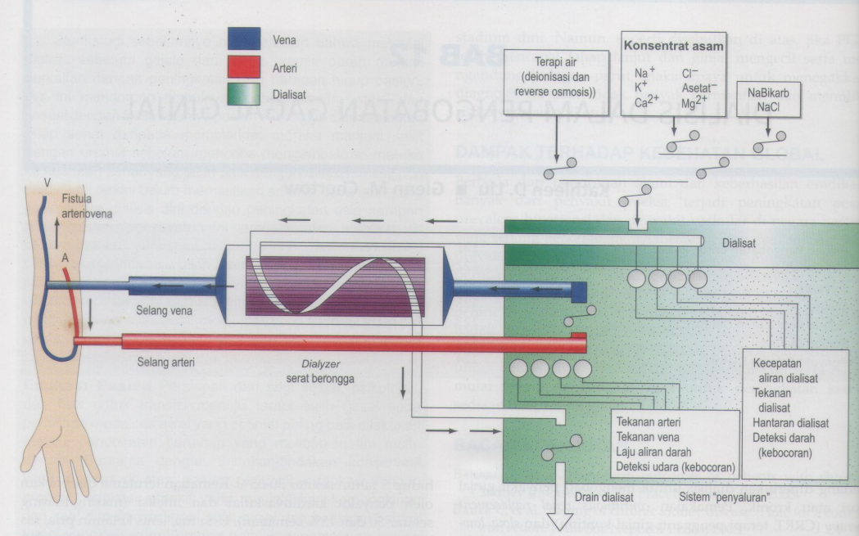
Sumber : Harrison. 2013. Nefrologi dan Gangguan Asam Basa. Hal 122.

Proses selanjutnya darah akan meninggalkan dialiser. Darah yang meninggalkan dialiser akan melewati detektor udara. Darah yang sudah disaring kemudian dialirkan kembali kedalam tubuh melalui akses venosa. Dialisis diakhiri dengan menghentikan darah dari pasien, membuka selang normal salin dan membilas selang untuk mengembalikan darah pasien. Pada akhir dialisis, sisa akhir metabolisme dikeluarkan, keseimbangan elektrolit tercapai dan buffer system telah diperbaharui (Lewis, 2000. Smeltzer, 2008).
- Komplikasi hemodialisa
Komplikasi HD dapat dibagi menjadi 2 yaitu komplikasi yang berhubungan dengan prosedur dialysis dan komplikasi yang berhubungan dengan gagal ginjal kronik (Brunner, 2000. Lewis, 2000).

- Komplikasi intradialisis yang berhubungan dengan prosedur dialisis.
- Hipotensi
Hipotensi intradialisis terjadi pada klien yang mengalami gangguan sistem kardiovaskuler, yang disebabkan oleh kelainan struktural jantung dan pembuluh darah. Pencegahan hipotensi intradialisis dengan cara melakukan perhitungan UFR secara tepat, mengatur suhu dialisat, menggunakan dialisat bikarbonat, monitoring tekanan darah selama proses hemodialisis (Kallenbach, 2005).
- Sakit kepala
Penyebab sakit kepala saat HD belum diketahui. Kecepatan UFR yang tinggi, penarikan cairan dan elektrolit yang besar, lamanya dialisis, tidak efektifnya dialisis, dan tingginya ultrafiltrasi (Incekara, 2008).
- Mual muntah
Mual muntah saat hemodialisis juga dapat dipengaruhi oleh beberapa hal yaitu gangguan keseimbangan dialisis akibat ultrafiltrasi yang berlebihan, lamanya waktu hemodialisis, perubahan homeostasis, dan besarnya ultrafiltrasi (Holley, 2007)
- Sindrom disequilibrium
Merupakam sekelompok gejala yang diduga terjadi karena adanya disfungsi serebral. Kumpulan gejala ini terdiri dari sakit kepala berat, mual muntah, kejang, penurunan kesadaran sampai koma. Proses penarikan ureum yang terlalu cepat pada saat HD mengakibatkan plasma darah menjadi hipotonik. Akibatnya akan menurunkan tekanan osmotik, mengakibatkan pergeseran air kedalam sel otak sehingga terjadi edema serebral (Lopezalmaras, 2008).
- Emboli udara
Udara dapat memasuki sirkulasi melalui selang darah yang rusak, kesalahan menyambung sirkuit, adanya lubang pada kontainer cairan intravena, kantong darah atau cairan normal salin yang kosong, atau perubahan letak jarum arteri (Kallenbach, 2005). Gejala yang berhubungan adalah adanya sesak napas, napas pendek dan kemungkinan adanya nyeri dada.
- Fatigue
Komplikasi atau dampak HD terhadap fisik menjadikan klien lemah dan lelah dalam menjalani kehidupan sehari-hari terutama setelah hemodialisis (Sullivan, 2009). Kelemahan dan kelelahan pada klien HD diakibatkan karena anemia yang disebabkan oleh menurunnya produksi eritropoetin akibat kerusakan fungsi ginjal. Anemia pada klien HD kronik terjadi akibat tertinggalnya darah pada dialiser meskipun jumlahnya tidak signifikan (Thomas, 2003). Kondisi klien setelah menjalani HD cenderung akan menghabiskan hari-harinya untuk beristirahat dikarenakan energi mereka terkuras selama menjalani HD.
- Komplikasi yang berhubungan dengan gagal ginjal kronik
- Penyakit jantung
Penyakit jantung disebabkan karena gangguan fungsi dan struktur otot jantung, dan atau gangguan perfusi. Faktor resiko penyakit jantung yaitu, factor hemodinamik, metabolik seperti kelebihan cairan, garam dan retensi air, anemia, hipertensi, hipoalbuminemia, ketidakseimbangan kalsium-fosfat, dislipidemia, kerusakan asam amino, merokok dan DM (Parfrey, 2000).
- Anemia
Penurunan kadar Hb pada pasien GGK terjadi akibat proses penyakit akibat menurunnya eritropoetin oleh ginjal, tubuh tidak mampu menyerap zat besi, dan kehilangan darah karena sebab lain. Pada pasien hemodialisis, anemia bisa bertambah berat karena hampir tidak mungkin semua darah pasien dapat kembali seluruhnya setelah menjalani hemodialisis. Sebagian sel darah merah tertinggal pada dialiser meskipun jumlahnya tidak signifikan (Thomas, 2003).
- Malnutrisi
Faktor penyebab malnutrisi adalah karena meningkatnya kebutuhan protein dan energi, menurunnya pemasukan protein dan kalori, meningkatnya katabolisme dan menurunnya anabolisme. Juga disebabkan oleh metabolisme yang abnormal akibat hilangnya jaringan ginjal dan fungsi ginjal (Churawanno, 2005).
- Gangguan kulit
Sebagian besar klien HD mengalami perubahan pada kulit yaitu gatal-gatal (pruritus), kulit kering (xerosis), dan kulit belang (skin discoloration). Penyebab gatal pada kulit disebabkan karena kulit yang kering, tingginya kadar kalsium, fosfat, hormon paratiroid dalam darah serta meningkatnya kadar histamin dalam kulit. Penyebab dari kulit belang adalah pigmen urochrome, dimana pigmen ini pada ginjal sehat dapat dibuang, namun karena adanya kerusakan ginjal maka pigmen tertumpuk pada kulit, akibatnya kulit akan terlihat kuning kelabu (Thomas, 2003).
- Kelelahan (Fatigue)
    - Definisi
Kelelahan (fatigue) adalah rasa capek yang tidak hilang waktu kita istirahat. Kelelahan dapat fisik atau mental. Istilah kelelahan mengarah pada kondisi melemahnya tenaga untuk melakukan suatu kegiatan, walaupun itu bukan satu-satunya gejala. Secara umum dapat diartikan sebagai perubahan dari keadaan lebih kuat ke keadaan yang lebih lemah. Kelelahan, dimana dapat mengakibatkan kurangnya kewaspadaan, yang ditandai dengan kemunduran reaksi pada sesuatu dan berkurangnya kemampuan motorik (Australian safety and compensation council, 2008). Kelelahan adalah rasa letih luar biasa akibat penurunan kapasitas kerja fisik dan jiwa secara terus menerus (Heather, 2012). Fatigue adalah perasaan subjektif yang tidak menyenangkan berupa kelelahan, kelemahan, dan penurunan energi (Jhamb, 2008).
    - Kelelahan berdasarkan faktor penyebab
Menurut soetomo dalam andiningsari (2009) mengklasifikasikan kelelahan berdasarkan faktor penyebab, diantaranya:
- Kelelahan fisik
Kelelahan fisik disebabkan oleh kelemahan pada otot. Suplai darah yang mencukupi dan aliran darah yang lancar ke otot sangat penting. Dikarenakan menentukan kemampuan proses metabolisme dan memungkinkan kontraksi otot tetap berjalan. Kontraksi otot yang kuat menghasilkan tekanan didalam otot dan dapat menghentikan aliran darah, sehingga kontraksi maksimal hanya akan berlangsung beberapa detik. Gangguan pada aliran darah mengakibatkan kelelahan otot yang berakibat otot tidak berkontraksi.
- Kelelahan psikologi
Kelelahan psikologi berkaitan dengan depresi, gugup dan kondisi psikososial yang lain, kelelahan jenis ini diperburuk dengan stress.
- Kelelahan mental
Kelelahan mental disebabkan karena faktor psikis, penderita memiliki persoalan kejiwaan yang belum terselesaikan dan menyebabkan stress psikis.
    - Klasifikasi kelelahan
- Kelelahan umum yaitu kelelahan yang biasanya ditandai dengan berkurangnya kemampuan untuk bekerja yang disebabkan oleh monotoni, intensitas dan lamanya kerja fisik, keadaan lingkungan, kondisi mental, status kesehatan dan keadaan gizi, kelelahan umum dapat diklasifikasikan berdasarkan tingkatannya, diantaranya (Andiningsari, 2009):
  - Physical fatigue, dapat terjadi ketika seseorang mulai mengurangi kemampuan fisik yang digunakan dari biasanya karena jenis pekerjaan yang sangat banyak pada setiap jam kerjanya. Pada umumnya seseorang dapat bekerja secara terus menerus dalam waktu 50 menit per jam.
  - Circadian fatigue, ditandai dengan denyut nadi yang lemah, pelan atau cepat.
  - Acute fatigue, terjadi pada suatu aktivitas tubuh atau otot, terutama dikarenakan banyak menggunakan otot, gangguan kebisingan dan sebagainya. Hal ini disebabkan karena suatu organ atau seluruh tubuh bekerja secara terus-menerus dan melebihi kapasitas tubuh. Kelelahan ini akan hilang dengan istirahat cukup atau menghilangkan gangguan-gangguan lainnya.
  - Cumulative fatigue adalah kelelahan yang disebabkan kelelahan fisik atau mental yang terjadi pada periode waktu tertentu. Salah satu penyebab kelelahan ini adalah kurangnya istirahat.
  - Chronic fatigue merupakan kelelahan akut yang terakumulasi dalam tubuh akibat dari tugas yang terus-menerus tanpa pengaturan jarak tugas yang baik dan teratur. Kelelahan ini berlangsung setiap hari, berkepanjangan, dan bahkan terjadi sebelum memulai suatu pekerjaan.
    - Sistem penggerak kelelahan
Kelelahan diatur secara pusat oleh otak. Terdapat struktur susunan saraf pusat yang sangat penting dalam mengontrol fungsi secara luas dan konsekuen yaitu sistem penggerak pada medulla yang dapat meningkatkan dan mengurangi sensitivitas dari cortex cerebri. Cortex cerebri merupakan pusat kesadaran meliputi persepsi, perasaan subjektif, refleks dan kemauan. Keadaan dan perasaan lelah merupakan reaksi fungsional dari pusat kesadaran yaitu cortex cerebri yang dipengaruhi oleh sistem penghambat (inhibisi) dan sistem penggerak (aktivasi) yang saling bergantian. Sistem penghambat terdapat dalam thalamus yang mampu menurunkan kemampuan manusia bereaksi dan menyebabkan kecenderungan untuk tidur, sedangkan sistem penggerak terdapat formation retikularis yang dapat merangsang pusat-pusat vegetatif peralatan dalam tubuh untuk bekerja (Andiningsari, 2009).
    - Kategori kelelahan
Kelelahan dikategorikan sebagai berikut (Herdman, 2015).
- Gangguan konsentrasi
- Gangguan libido
- Kurang minat terhadap sekitar
- Mengantuk
- Merasa bersalah karena tidak dapat melakukan tanggung jawab
- Mengatakan tidak mampu mempertahankan aktivitas fisik pada tingkat yang biasanya
- Mengatakan tidak mampu mempertahankan rutinitas pada tingkat yang biasanya
- Peningkatan keluhan fisik
- Peningkatan kebutuhan istirahat
- Penurunan performa
- Kurang energi
- Introspeksi
- Letargi
- Lesu
- Mengatakan tidak mampu memulihkan energi, setelah tidur sekalipun
- Mengatakan perasaan lelah
    - Faktor yang mempengaruhi kelelahan
- Jenis kelamin
Mollaoglu (2009) menyatakan bahwa jenis kelamin perempuan lebih fatigue dibanding laki-laki. Perempuan lebih mudah membicarakan tentang penyakit dan masalah yang dialami sehingga mudah mendeteksi terjadi fatigue. Penelitian Nijrolder, et al (2009) didapatkan perempuan lebih banyak mengalami fatigue dan wanita yang menjalani hemodialisis memiliki tingkat fatigue lebih tinggi (Jhamb, et al, 2008. Mollaoglu, 2009)
- Pendidikan
Hasil penelitian yang dilakukan Sulistini (2012) ada hubungan tingkat pendidikan dengan fatigue. Pendidikan rendah menyebabkan meningkatnya tingkat fatigue. Pasien dengan tingkat pendidikan tinggi memiliki kesadaran yang baik untuk memeriksakan kesehatan. Pasien berpendidikan rendah tidak mampu memperlihatkan koping adaptif dalam mengatasi fatigue, sementara orang berpendidikan tinggi mampu mengelola fatigue yang dialami (Mollaoglu, 2009).
- Pekerjaan
Penelitian Shapiro (2008) menggambarkan pasien dialysis yang bekerja lebih terlihat sehat dan lebih berenergi dari pada pasien hemodialisis tidak bekerja, karena dengan bekerja membuat mereka merasa lebih baik. Pasien tidak bekerja dilaporkan memiliki level fatigue tinggi.

- Latihan fisik
Penelitian Sulistini (2012) menyatakan terdapat perbedaan tingkat fatigue pada pasien yang tidak melakukan latihan, tidak rutin, dan rutin melakukan latihan fisik. Dalam penelitian Sullivan dan McCarthy (2009) menyatakan pasien HD yang tidak aktif, 14% akan mengalami kelelahan. Danismaya (2008) memperlihatkan bahwa dengan yoga dapat mengurangi tingkat fatigue.
- Lama menjalani hemodialisis
Penelitian Sulistini (2012) menyatakan ada hubungan antara lama menjalani HD dengan tingkat fatigue. Pasien HD mulai mengalami kondisi fatigue rata-rata enam sampai delapan bulan pertama dan fatigue meningkat diakhir kunjungan dialisis. Kelelahan sangat berat dialami pada 6 bulan pertama menjalani HD. Kondisi tersebut memberikan gambaran bahwa fase awal menjalani HD pasien mengalami fatigue.
- Kadar hemoglobin
Hasil penelitian Sulistini (2012) menunjukkan tingkat fatigue akan berkurang 0,44 bila terjadi peningkatan Hb 1 mg/dl. Sesuai dengan penelitian Mollaglu (2009) bahwa adanya hubungan antara kadar Hb yang rendah dengan fatigue. Pemeriksaan kadar Hb dapat mengetahui terjadinya anemia pada pasien hemodialisis. Kondisi pasien yang tidak sesuai dengan target kadar Hb akan mengalami fatigue yang tidak dapat dihilangkan dengan istirahat sehingga perlu tindakan paliatif berupa latihan, aktivitas sesuai kemampuan, dan transfusi darah.

    - Pengukuran tingkat kelelahan
Fatigue severity scale (FSS) adalah salah satu instrumen untuk mengukur tingkat kelelahan pasien. FSS juga digunakan sebagai metode untuk mengevaluasi dampak dari kelelahan yang dialami pasien. FSS kuisioner berisi 9 pernyataan yang menilai keparahan gejala kelelahan anda. Setiap pernyataan setiap berisi skor dari 1 sampai 7. Total skor dihitung dengan cara menjumlah skor (1-7) dari 9 pernyataan. Nilai 1-21 menunjukkan kelelahan ringan, 22-42 kelelahan sedang, dan 43-63 kelelahan berat.
- Intradialytic Exercise
- Definisi
Adalah latihan yang dilakukan pasien selama menjalani hemodialisis. Latihan intradialisis merupakan salah satu program terapi pada pasien gagal ginjal kronik. Latihan ini dapat meningkatkan aliran darah ke otot, memperbesar jumlah kapiler serta memperbesar luas dan permukaan kapiler sehingga meningkatkan perpindahan urea dan toksin dari jaringan vaskuler. (Sulistyaningsih, 2011)
- Manfaat
Latihan intradialisis bermanfaat dapat meningkatkan aliran darah padda otot, memperbesar jumlah, luas, dan permukaan kapiler sehingga meningkatkan perpindahan urea dan toksin dari jaringan ke vaskuler yang kemudian dialirkan ke dializer atau mesin HD (Parson et al, 2006). Takhreem (2008) menjelaskan bahwa latihan fisik dapat menunjukkan adanya perbaikan pada kebugaran tubuh, fungsi fisiologis, ketangkasan, dan meningkatkan kekuatan otot ekstremitas bawah.
Program latihan aerobik sederhana dapat meningkatkan efektivitas dialisis, dan dianggap sebagai modalitas yang aman, lengkap, dan efektif untuk pasien HD (Mohseni, 2013). Setelah 8 minggu mengikuti program latihan ROM intradialisis, terdapat penurunan signifikan pada tingkat kelelahan, serum fosfat dan potasium, kalsium, urea, kreatinin dan peningkatan kadar HB. Tekanan darah sistolik dan diastolik juga berubah signifikan pada kelompok latihan (Mohamed, 2015).
- Jenis latihan
Ada 3 jenis latihan fisik untuk pasien hemodialisis, yaitu (Sulistyaningsih, 2011) :
- Flexibility exercise
Latihan ini membuat kerja sendi menjadi lebih baik, dan pergerakan menjadi lebih mudah, dapat dilakukan setiap hari dengan melakukan peregangan otot dengan gerakan lambat. Dapat juga dilakukan sebagai bagian pemanasan sebelum kardiovaskuler exercise. Latihan dilakukan dengan meregangkan otot-otot hingga terasa tagangan yang ringan, dan menahannya hingga 10-20 detik, bernafas dalam dan perlahan ketika peregangan dilakukan, lalu keluarkan napas perlahan saat menahan pada posisi tersebut. Latihan ini mulai dari kepala, leher dan ke bawah menuju kaki. Pengulangan dilakukan sedikitnya sebanyak 3 kali.
- Strengthening exercise
Latihan ini membuat otot lebih kuat dengan melawan gaya resistensi. Dalam latihan ini bisa menggunakan berat badan, karet elastik atau berat tubuh pasien itu sendiri yang dapat membuat otot bekerja lebih keras. Latihan ini dimulai dengan perlahan, beban terlalu berat membuat otot kram dan terluka. Latihan ini dilakukan secara bertahap. Selalu diawali pemanasan sengan aktivitas ringan dan banyak istirahat agar otot rileks. Menarik napas ketika melakukan gerakan dan mencegah meningginya tekanan darah berlebihan.
- Cardiovaskuler exercise
Disebut juga aerobic exercise, membuat jantung, paru-paru dan sirkulasi bekerja lebih efisien. Dilakukan dengan gerakan ritmik, tetap dari lengan ataupun kaki. Tujuan dari gerakan ini adalah memperbaiki ketahanan (endurance).
- Tahapan Intradialytic Exercise
Latihan intradialisis berperan penting dalam hal kebugaran fisik dan sebagian besar gerakan di rancang untuk pasien hemodialisis. Latihan berfokus pada gerakan ekstremitas atas atau bawah (lengan atau kaki) secara terpisah. Semua latihan dapat dikombinasikan dengan menggunakan lengan dan kaki pada waktu yang sama. Ketika menggabungkan latihan, koordinasi semua gerakan menjadi lebih sulit, karena itu, fokus pada pelaksanaan yang tepat sangat penting (Mahrova, 2013). Tahapan latihan intradialisis yaitu :
- Gerakan pemanasan
Merupakan kegiatan awal yang harus dilakukan oleh siapapun yang melakukan latihan. Pemanasan merupakan upaya tubuh untuk menyesuaikan diri dengan peningkatan sirkulasi secara bertahap. Pemanasan ditujukana agar otot rangka yang akan digerakkan mulai beradaptasi sehingga akan mencegah terjadinya cidera pada otot sekaligus meminimalkan hutang oksigen dan pembentukan asam laktat. Dengan melakukan pemanasan maka pembuluh darah pada otot yang bergerak akan melebar dan akan terjadi peningkatan sirkulasi ke otot yang bergerak (Sulistyaningsih, 2011). Adapun gerakan pemanasan sebagai berikut.
- Posisi awal: posisi kembali datar dan lengan di samping tubuh.
Gerakan: pergelangan tangan berputar-putar, bergantian di kedua arah.
Pengulangan: 6-8 kali ke kanan, lalu ke kiri, secara terpisah.
Gambar 2.2 Gerakan 1 Tahap Pemanasan
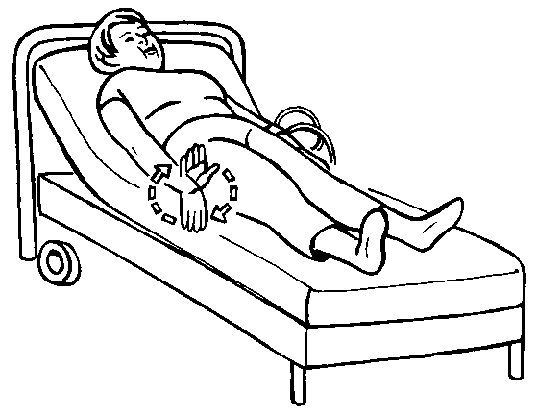
Sumber : Mahrova A, Svagrova K. 2013. Exercise Therapy-Additional Tool for Managing Physical and Psychological Problems on Hemodialysis.

- Posisi awal: posisi kembali datar dan lengan di samping tubuh dengan telapak tangan menghadap ke atas.
Gerakan: Sementara ekspirasi, tekuk lengan dengan telapak tangan menyentuh bahu.
Pengulangan: 6-8 kali
Gambar 2.3 Gerakan 2 Tahap Pemanasan
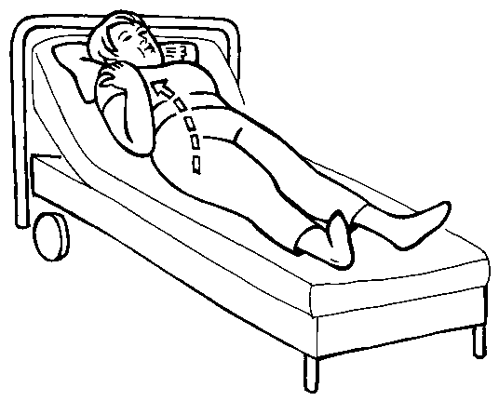
Sumber : Mahrova A, Svagrova K. 2013. Exercise Therapy-Additional Tool for Managing Physical and Psychological Problems on Hemodialysis.

- Posisi awal: kembali posisi datar, lengan ditekuk dengan telapak tangan pada bahu ( seperti sayap).
Gerakan: memutar bahu, bergantian di kedua arah. Bahu lengan dengan AV fistula mempunyai diputar-putar sambil adduksi.
Catatan: Jangan menahan napas. Lengan bergerak ke atas saat inspirasi, dan ke bawah saat ekspirasi.
Pengulangan: 6-8 kali
Gambar 2.4 Gerakan 3 Tahap Pemanasan
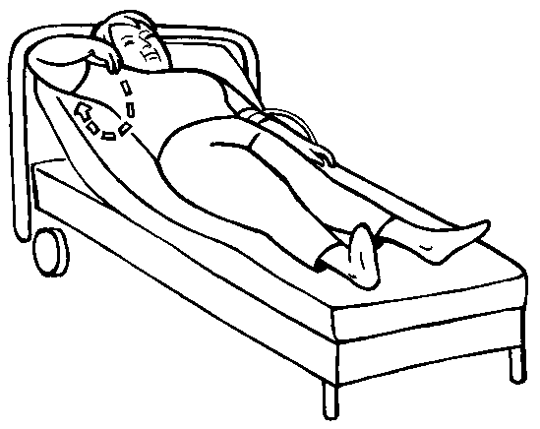
Sumber : Mahrova A, Svagrova K. 2013. Exercise Therapy-Additional Tool for Managing Physical and Psychological Problems on Hemodialysis.

- Posisi awal : posisi berbaring, kaki selebar pinggul, lengan di samping tubuh.
Tujuan: mendukung sirkulasi darah vena.
Gerakan: Fleksi ujung kaki menuju tulang kering, ekspirasi, meregangkan ujung kaki dan inspirasi. Dilakukan bergantian.
Pengulangan: 6-8 kali.

Gambar 2.5 Gerakan 4 Tahap Pemanasan
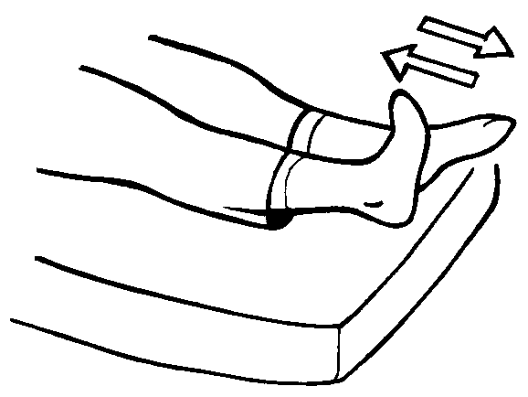
Sumber : Mahrova A, Svagrova K. 2013. Exercise Therapy-Additional Tool for Managing Physical and Psychological Problems on Hemodialysis.

- Posisi awal : kembali datar, lengan di samping tubuh.
Gerakan: Tekuk lutut bergantian, inspirasi, kembali ke posisi awal dan ekspirasi.
Catatan: Jangan tahan napas. Jangan menekuk kedua lutut pada waktu yang sama.
Alternatif: Tekuk lutut, inspirasi, regangkan kaki ke atas, ekspirasi, tekuk lutut lagi, inspirasi, kembali ke posisi awal saat ekspirasi (triple-fleksi).
Pengulangan: 6-8 kali
Gambar 2.6 Gerakan 5 Tahap Pemanasan
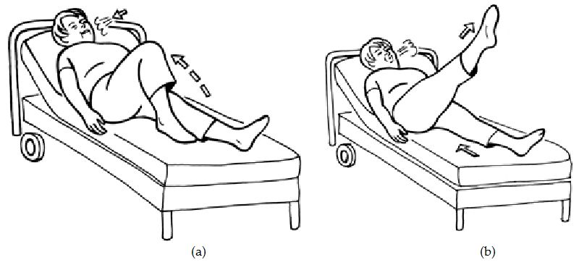
Sumber : Mahrova A, Svagrova K. 2013. Exercise Therapy-Additional Tool for Managing Physical and Psychological Problems on Hemodialysis.

- Posisi awal : kembali posisi berbaring dengan lutut ditekuk, lengan sepanjang sisi tubuh.
Gerakan: Jaga punggung bawah rata di lantai saat ekspirasi, kaki bergantian melakukan gerakan bersepeda.
Catatan: Jangan tahan napas. Jangan melorot.
Pengulangan: 6-8 kali.
Gambar 2.7 Gerakan 6 Tahap Pemanasan
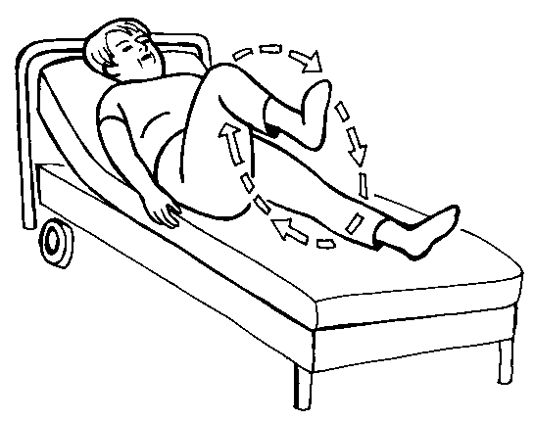
Sumber : Mahrova A, Svagrova K. 2013. Exercise Therapy-Additional Tool for Managing Physical and Psychological Problems on Hemodialysis.

- Gerakan inti
Latihan inti dilakukan setelah pemanasan dilakukan. Latihan disesuaikan dengan kemampuan sesuai umur, jenis kelamin, kebiasaan latihan, penyakit dan taraf kesehatan masing-masing (Sulistyaningsih, 2011). Adapun latihan inti sebagai berikut.
- Kelompok Otot: Otot dari seluruh tubuh
Posisi awal : kembali berbaring, lengan di samping tubuh.
Gerakan: Regangkan lengan ke atas, menjangkau, inspirasi, melepaskan dan ekspirasi.
Alternatif: Bergantian meregangkan diagonal hanya satu kaki dan satu tangan. Catatan: Jangan tahan napas. Jangan melorot. Jangan mengangkat bahu.
Pengulangan: 6-8 kali
Gambar 2.8 Gerakan 1 Tahap Inti
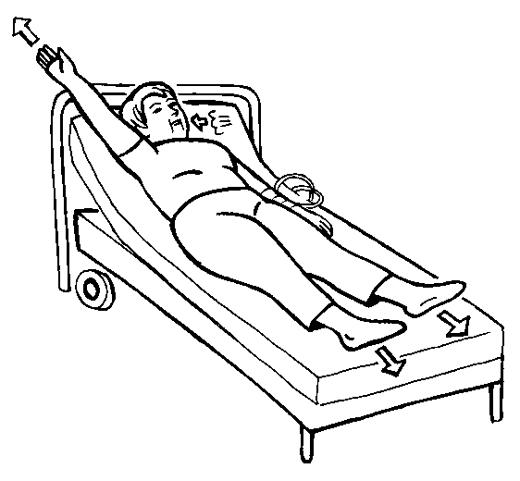
Sumber : Mahrova A, Svagrova K. 2013. Exercise Therapy-Additional Tool for Managing Physical and Psychological Problems on Hemodialysis.

- Kelompok Otot: Leher ekstensor
Posisi awal : kembali posisi berbaring, lutut tertekuk dengan kaki rata di lantai, lengan di samping tubuh.
Gerakan: Tarik napas, meregangkan leher dan kepala sesuai dengan tulang belakang leher saat ekspirasi, dagu ditekan ke arah dada ("double chin").
Catatan: kepala di lantai atau di atas bantal.
Pengulangan: 2 - 4 kali, tahan posisi berbaring selama 10 - 15 detik

Gambar 2.9 Gerakan 2 Tahap Inti
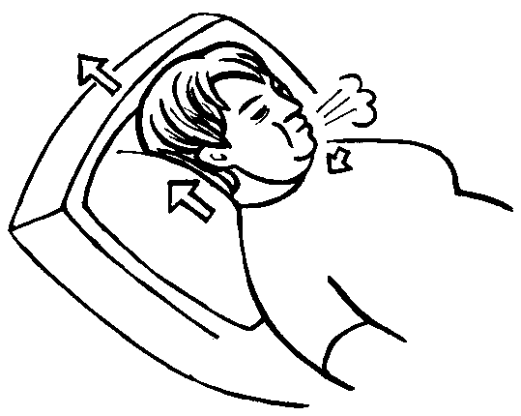
Sumber : Mahrova A, Svagrova K. 2013. Exercise Therapy-Additional Tool for Managing Physical and Psychological Problems on Hemodialysis.
- Kelompok otot : otot leher - otot trapezius
Posisi awal : kembali posisi berbaring, lutut tertekuk dengan kaki rata di lantai, lengan di samping tubuh, bahu mendorong ke bawah.
Gerakan: Tarik napas dalam, dan saat ekspirasi miringkan kepala Anda dengan menggeser kepala di lantai bergantian ke kanan dan kiri. Telinga ditarik ke arah bahu, bahu didorong ke bawah. Anda harus merasakan tarikan otot mulai di bawah telinga melalui leher ke arah bahu di sisi membentang dari tubuh.
Catatan: Jangan putar kepala ke samping.
Pengulangan: 2 - 4 kali, tahan posisi berbaring selama 10 - 15 detik.
Gambar 2.10 Gerakan 3 Tahap Inti
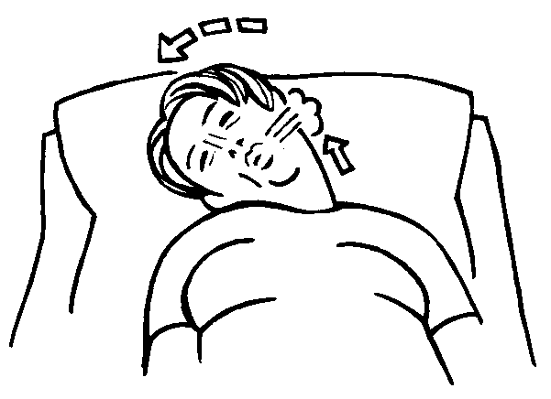
Sumber : Mahrova A, Svagrova K. 2013. Exercise Therapy-Additional Tool for Managing Physical and Psychological Problems on Hemodialysis.
- Kelompok otot: otot glutealis, otot di belakang paha
Posisi awal : Kembali posisi berbaring
Gerakan: Satu kaki tertekuk di lutut, lengan menggenggam di bawah lutut, saat ekspirasi kaki ditarik ke arah dada. Kaki lainnya menjangkau sebanyak mungkin sambil tetap di lantai. Kembali ke posisi awal saat inspirasi, melakukan hal yang sama ke sisi lain.
Catatan: Jangan menarik kaki menggunakan lengan dengan fistula AV, jangan menahan nafas, jangan bersandar kepala Anda ke belakang, dan tidak angkat kaki anda dari lantai.
Pengulangan: 2 - 4 kali, tahan posisi berbaring selama 10 - 15 detik.
Gambar 2.11 Gerakan 4 Tahap Inti
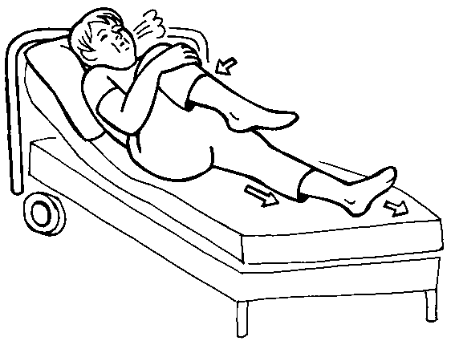
Sumber : Mahrova A, Svagrova K. 2013. Exercise Therapy-Additional Tool for Managing Physical and Psychological Problems on Hemodialysis.

- Kelompok otot: otot glutealis, otot paha luar.
Posisi awal : kembali posisi berbaring, kaki dilipat dan menyeberang, lengan di samping tubuh, sedikit ke sisi.
Gerakan: Tarik napas dalam dan saat ekspirasi, miringkan kedua kaki ke samping, bergantian ke kanan dan kiri.
Catatan: skapula tetap menempel di lantai, tidak bersandar kepala ke belakang, tidak melorot, tidak menahan nafas.
Pengulangan: 2-3 kali, memegang posisi berbaring selama 10 - 15 detik
Gambar 2.12 Gerakan 5 Tahap Inti
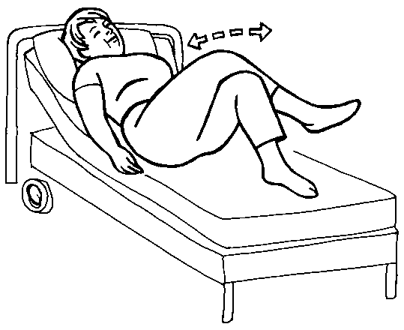
Sumber : Mahrova A, Svagrova K. 2013. Exercise Therapy-Additional Tool for Managing Physical and Psychological Problems on Hemodialysis.
- Kelompok otot: spinal erectors, otot punggung dalam
Posisi awal : posisi kembali berbaring, lengan di samping tubuh.
Gerakan: Tarik napas dalam, menempatkan kaki kanan di kiri sambil kepala ke sisi berlawanan dan ekpsirasi. Kaki bagian bawah didukung paha kiri, lengan kiri didukung melawan sisi luar paha kanan. Bergantian kaki kiri dan kanan.
Catatan: skapula tetap menempel di lantai.
Pengulangan: 2 - 4 kali, tahan posisi berbaring selama 10 - 15 detik.

Gambar 2.13 Gerakan 6 Tahap Inti
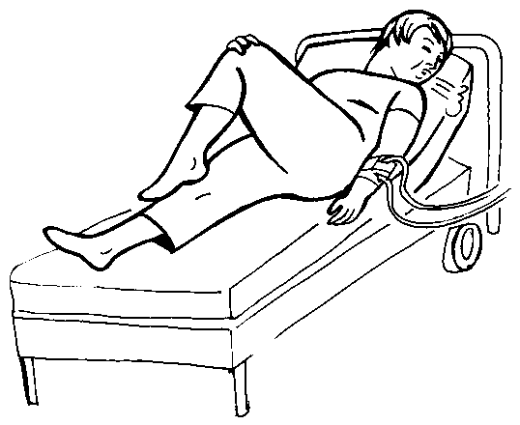
Sumber : Mahrova A, Svagrova K. 2013. Exercise Therapy-Additional Tool for Managing Physical and Psychological Problems on Hemodialysis.
- Posisi awal : kembali posisi berbaring, lutut tertekuk dengan kaki rata di lantai, lengan di samping tubuh atau lurus ke samping.
Gerakan: Tarik napas, menurunkan lutut ke sisi ke lantai saat ekspirasi, telapak tetap terhubung. Catatan: Jangan tahan napas. Jangan melorot.
Pengulangan: 2 - 4 kali, tahan posisi berbaring selama 10 - 15 detik.
Gambar 2.14 Gerakan 7 Tahap Inti

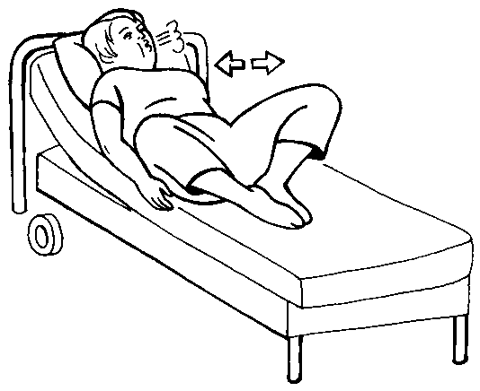
Sumber : Mahrova A, Svagrova K. 2013. Exercise Therapy-Additional Tool for Managing Physical and Psychological Problems on Hemodialysis.

- Gerakan penutup (pendinginan)
Terjadi penurunan aktivitas secara bertahap. Pada tahap ini tekanan darah, denyut jantung, nadi diusahakan turun secara bertahap. Pemulihan berguna agar otot-otot yang dipakai latihan akan melemas sehingga akan memulihkan otot yang baru dipakai dan sisa pembakaran akan dikeluarka dan tidak tertumpuk dalam tubuh (Sulistyaningsih, 2011). Gerakan penutup difokuskan pada peregangan kelompok otot yang dilakukan. Dilakukan teknik relaksasi dengan mengatur pernapasan sebaik mungkin untuk mengakhiri latihan.
- Gerakan : tarik napas melalui hidung dan keluarkan melalui mulut, sambil angkat tangan setinggi kepala.
Pengulangan: lakukan 8 kali hitungan.
- Perubahan fisiologis yang terjadi dengan latihan intradialisis
Sistem kardiovaskuler dan otot akan melalukan adaptasi terhadap latihan. Hasil adaptasi adalah peningkatan efisiensi sistem kardiovaskuler dan otot yang aktif. Adaptasi akan menunjukkan banyak perubahan pada saraf, fisik dan biokimia dalam sistem kardiovaskuler dan otot. Hasil dari perubahan tersebut adalah peningkatan performance. Perubahan dalam sistem kardiovaskuler dan sistem pernapasan sama baiknya dengan perubahan pada metabolisme otot yang terjadi dengan latihan. Perubahan terjadi pada saat istirahat dan juga pada saat latihan. Yang penting adalah perubahan tersebut tidak dihasilkan dari satu kali latihan akan tetapi perlu dilaksanakan secara teratur untuk mencapai dan mempertahankan kebugaran sehingga kelelahan dapat teratasi (Fritz, 2005). Perubahan fisiologis yang terjadi adalah :
- Respon kardiovakuler terhadap latihan
Stimulasi serat otot pada otot rangka meliputi respon saraf simpatik. Respon sistem saraf simpatis secara umum meliputi vasokonstriksi pembuluh darah perifer dan meningkatkan kontraktilitas otot jantung, meningkatkan denyut jantung dan meningkatkan tekanan darah sehingga akan meningkatkan dan distribusi kembali cardiac output. Meningkatnya cardiac output karena peningkatan kontraktilitas otot jantung, denyut jantung dan aliran darah sepanjang otot yang bekerja. Perubahan selama istirahat meliputi penurunan denyut nadi dengan penurunan dominasi saraf simpatik dan kadar epinephrine dan norepinephrine. Terjadi penurunan tekanan darah dan seringkali terjadi peningkatan volume darah dan hemoglobin yang memfasilitasi pengiriman oksigen.
- Respon pernapasan terhadap latihan
Terjadi perubahan dengan cepat pada pernapasan, peningkatan pertukaran gas, peningkatan suhu tubuh, peningkatan kadar epinephrine dan peningkatan stimulasi reseptor sendi dan otot. Peningkatan aliran darah pada otot yang bekerja akan menyediakan tambahan oksigen. Perubahan yang terjadi pada satta istirahat termasuk volume paru yang lebih luas karena perbaikan fungsi paru. Perubahan dengan latihan terjadi karena kapasitas difusi yang lebih luas dalam paru-paru karena volume paru yang lebih luas dan area permukaan kapilary alveolar yang lebih besar. Bernapas menjadi lebih dalam dan efisien.
- Perubahan metabolik
Kelelahan dan kelemahan akan mengakibatkan hipertropi otot dan peningkatan kapiler terlihat pada saat istirahat dengan latihan ketahanan. Akan terlihat dengan nyata peningkatan jumlah dan ukuran mitokondria yang meningkatkan kapasitas untuk menghasilkan ATP. Terjadi penurunan deplesi glikogen otot dan kadar laktat dalam darah yang lebih rendah sehingga akan meningkatkan kapasitas untuk pergerakan.
- Perubahan pada sistem lain
Perubahan pada sistem yang lain meliputi penurunan lemak, kolesterol darah dan kadar trigliserid dan meningkatkan dalam penyesuaian panas. Selain itu juga terjadi peningkatan kekuatan tulang, ligament, dan tendon.
- Pengaruh latihan terhadap kelelahan (fatigue)
Energi kimia yang digunakan sebagai bahan bakar otot dalam beraktivitas adalah adenosin tri pospat (ATP). Untuk sampai 5 sampai 6 menit pertama, aktivitas otot dapat begantung pada ATP yang terdapat pada sel-sel otot. Selanjutnya sejumlah ATP harus terbentuk untuk mengaktifkan kontraksi otot yang diperlukan untuk mendukung aktivitas fisik. Energi selanjutnya dapat dihasilkan dengan menggunakan sistem phospagen yang menggunakan substansi yang disebut kreatinin pospat untuk merubah adenosine dipospat (ADP) menjadi ATP. Untuk aktivitas fisik yang lebih lama dan lebih intensif, tubuh mengandalkan pemecahan glukosa untuk menghasilkan ATP (Sulistyaningsih, 2011).
Pemecahan glukosa terjadi melalui 2 cara yaitu dengan aerob dan anaerob. Untuk anaerob menggunakan glukosa dalam membentuk ATP yang melebihi batas kemampuan sistem phospagen untuk menghasilkan energi. Setiap glukosa dipecah menjadi dua yaitu molekul asam piruvat dan dilepaskan untuk membentuk beberapa molekul ATP sebagai cadangan energi. Selanjutnya asam piruvat dipecah menghasilkan asam laktat. Jika asam laktat menumpuk di dalam otot, maka akan menyebabkan kelelahan otot. Dengan demikian perlu mengaktifkan sistem aerob (Sulistyaningsih, 2011).
Selama latihan, pembuluh darah otot berdilatasi dan aliran darah meningkat sehingga terjadi peningkatan aliran oksigen. Sampai titik tertentu konsumsi oksigen sebanding dengan energi yang dikeluarkan, dan semua kebutuhan energi dipenuhi melalui proses aerob. Sistem aerob menggunakan oksigen untuk memecah asam piruvat menjadi karbondioksida, air, dan energi (Suleman, 2008). Energi yang dihasilkan dari latihan fisik tersebut dapat menurunkan kelelahan dan kelemahan bagi pasien hemodialisis.

- Kerangka Konseptual
Gagal ginjal kronis
Hemodialisis

Dampak hemodialisis :
- Hipotensi
- Sakit kepala
- Mual muntah
- Sindrom disequilibrium
- Emboli udara

Faktor yang mempengaruhi fatigue:
- Jenis kelamin
- Pendidikan
- Pekerjaan
- Latihan fisik
- Lama menjalani HD
- Kadar Hb

- Fatigue
Manfaat Intradialytic Exercise:
- Meningkatkan aliran darah
- Meningkatkan jumlah, luas, dan permukaan kapiler
- Perbaikan kebugaran tubuh dan fungsi fisiologis
- Peningkatan kekuatan otot ekstremitas bawah
Intradialytic: flexibility Exercise
Sistem anaerob memecah glukosa menjadi asam piruvat
Dilatasi pembuluh darah otot
Peningkatan aliran O₂
Sistem aerob memecah asam piruvat menjadi energi

Penurunan Kelelahan (Fatigue)

Keterangan : = diteliti = tidak diteliti
Gambar 2.15 : Kerangka konsep pengaruh intradialytic: flexibility exercise terhadap penurunan tingkat kelelahan (fatigue) pada pasien hemodialisis di RS Al Irsyad Surabaya.
Pasien yang menderita penyakit gagal ginjal kronik membutuhkan terapi pengganti yaitu hemodialisis. Terapi ini bersifat permanen dan memberikan beberapa dampak bagi pasien diantaranya hipotensi, sakit kepala, mual muntah, sindrom disequilibrium, emboli udara dan kelelahan (fatigue). Gejala fatigue diantaranya kurang energi, lelah, peningkatan kebutuhan istirahat, peningkatan keluhan fisik, kurang minat, gangguan konsentrasi, dan lain-lain. Sedangkan faktor yang mempengaruhi fatigue itu sendiri yaitu jenis kelamin, pendidikan, pekerjaan, latihan fisik, lama menjalani hd, dan kadar hb. Salah satu penanganan fatigue yaitu dengan dilakukan latihan fisik saat hemodialisis (flexibility exercise). Latihan ini berupa peregangan dan fleksibilitas otot dan sendi yang terdiri dari tahap pemanasan, latihan inti, dan pendinginan. Selama latihan, pembuluh darah otot berdilatasi dan aliran darah meningkat sehingga terjadi peningkatan aliran oksigen. Sistem aerob menggunakan oksigen untuk memecah asam piruvat menjadi karbondioksida, air, dan energi (Suleman, 2008). Energi yang dihasilkan dari latihan fisik tersebut dapat menurunkan kelelahan dan kelemahan bagi pasien hemodialisis.
- Hipotesis Penelitian
Ada pengaruh intradialytic: flexibility exercise terhadap penurunan tingkat kelelahan (fatigue) pada pasien hemodialisis di RS Al Irsyad Surabaya.

BAB 3
MANFAAT DAN TUJUAN
Tujuan Penelitian
Tujuan umum
Mengetahui pengaruh intradialytic: flexibility exercise terhadap penurunan tingkat kelelahan (fatigue) pada pasien hemodialisis
Tujuan khusus
  - Mengidentifikasi tingkat kelelahan (fatigue) sebelum dilakukan intradialytic: flexibility exercise pada pasien hemodialysis
  - Mengidentifikasi tingkat kelelahan (fatigue) sesudah dilakukan intradialytic: flexibility exercise pada pasien hemodialysis
  - Menganalisis pengaruh intradialytic: flexibility exercise terhadap penurunan tingkat kelelahan (fatigue) pada pasien hemodialisis
Manfaat Penelitian
Hasil penelitian ini diharapkan dapat memberikan pengetahuan ilmiah yang bermanfaat bagi masyarakat, pasien dan petugas kesehatan khususnya bagi perawat yang terlibat dalam asuhan keperawatan.

BAB 4
METODELOGI PENELITIAN

- Desain Penelitian
Penelitian ini menggunakan preexperimental design dengan salah satu jenis dari penelitian ini yaitu one group pretest-posttest design. Penelitian ini dilakukan dengan cara memberikan pretest terlebih dahulu sebelum melakukan intervensi, setelah itu dilakukan treatment/intervensi, kemudian dilakukan posttest (pengamatan akhir).

Pre test | Intervensi | Post test
Tingkat kelelahan sebelum perlakuan | Intradialytic:  flexibility exercise | Tingkat kelelahan setelah perlakuan

Gambar 3.1 Desain Penelitian Pengaruh Intradialytic: flexibility Exercise terhadap Penurunan Tingkat Kelelahan (fatigue) pada pasien Hemodialisis

- Kerangka Kerja
Populasi:
Seluruh pasien yang menjalani terapi HD di RS Al Irsyad Surabaya

Teknik sampling :
Purposive sampling

Sampel :
Sebagian pasien yang menjalani terapi HD RS Al Irsyad Surabaya n = 61 sesuai dengan kriteria inklusi

Desain penelitian : Preexperimental design, one group pretest-posttest design
Pretest : pengukuran tingkat kelelahan (fatigue) menggunakan kuisioner FSS
Posttest : pengukuran tingkat kelelahan (fatigue) menggunakan kuisioner FSS
Analisis data :
Wilcoxon Sign Rank Test

Hasil penelitian

Variabel dependen :
Kelelahan (fatigue)

Variabel independen :
Intradialytic: flexibility exercise

Perlakuan : Intradialytic: flexiblity exercise

Gambar 3.2 Kerangka Kerja Pengaruh Intradialytic: flexibility Exercise terhadap Penurunan Tingkat Kelelahan (fatigue) pada pasien Hemodialisis

- Populasi, Sampel, dan Teknik Sampling
- Populasi
Populasi adalah keseluruhan jumlah yang terdiri dari objek atau subjek yang mempunyai karakteristik dan kualitas tertentu yang ditetapkan oleh peneliti untuk diteliti dan kemudian ditarik kesimpulannya (Sujarweni, 2014). Populasi dari penelitian ini adalah seluruh pasien yang menjalani terapi hemodialisis di RS Al Irsyad Surabaya.
- Sampel
Sampel adalah bagian dari sejumlah karakteristik yang dimiliki oleh populasi yang digunakan untuk penelitian (Sujarweni, 2014). Sampel dalam penelitian ini yaitu pasien yang menjalani terapi hemodialisis yang mengalami fatigue di RS Al Irsyad Surabaya. Sampel yang terpilih adalah subjek dalam populasi yang memenuhi kriteria inklusi. Kriteria inklusi adalah kriteria umum subjek penelitian dari suatu populasi target yang terjangkau dalam penelitian (Nursalam, 2011). Kriteria inklusi dalam penelitian ini adalah :
- Pasien dengan penyakit gagal ginjal kronik
- Pasien yang sudah menjalani terapi HD rutin 2 kali seminggu (reguler)
- Pasien HD yang mengalami fatigue (diukur dengan FSS)
- Diizinkan oleh dokter melakukan latihan selama HD
- Pasien yang menyetujui untuk menjadi responden
Latihan akan berhenti jika pasien mengalami mual muntah, nyeri, pingsan, kram, sakit kepala, dan kejang. Latihan dilanjutkan setelah pasien stabil dan gejala-gejala tersebut mulai berkurang. Kriteria eksklusi adalah menghilangkan atau mengeluarkan subjek yang memenuhi kriteria inklusi dari studi karena berbagai sebab (Nursalam, 2011). Kriteria eksklusi dalam penelitian ini adalah :
- Pasien dengan tekanan darah tinggi (≥ 180/110 mmHg)
- Pasien dengan tekanan darah rendah (≤ 90 mmHg)
- Pasien dengan riwayat penyakit jantung
- Psien dengan penyakit gagal jantung
- Pasien dengan angina tidak stabil
- Pasien dengan hiperglikemi dan hipoglikemi
- Transplantasi ginjal
- Pasien dengan resiko fraktur
- Larangan medis terhadap latihan
Dengan Rumus
$$n=\frac{N.{Za}^{2}P.q}{d^{2}.\left(N−1\right)+{Za}^{2}P.q}$$
Keterangan :
N = jumlah populasi
n = jumlah sampel
q = l-p (q=0,5)
P = estimator proporsi populasi (P=0,5)
d= 0,05
Za²= harga kurva normal yang tergantung pada alpha (Za² = 1,96)

Besar sampel:
$$n=\frac{N.{Za}^{2}P.q}{d^{2}.\left(N−1\right)+{Za}^{2}P.q}$$
$$n=\frac{73.{\left(1,96\right)}^{2}.0,5.0,5}{{\left(0,05\right)}^{2}.\left(73−1\right)+{\left(1,96\right)}^{2}.0,5.0,5}$$
$$n=\frac{73.3,8416.0,25}{0,0025.72+3,8416.0,25}$$
$$n=\frac{70,1092}{0,18+0,9604}$$
$$n=\frac{70,1092}{1,1404}$$
$n=61,478$= 61
Jadi, besar sampelnya sebanyak 61 responden

- Teknik sampling
Sampling adalah proses menyeleksi porsi dari populasi untuk dapat mewaklili populasi. Pada penelitian ini sampel diambil dengan cara purposive sampling. Purposive sampling yaitu penetapan sampel dengan cara memilih sampel diantara populasi yang sesuai dengan yang dikehendaki peneliti (Nursalam, 2011). Setiap responden yang ada memiliki kesempatan untuk terpilih sebagai sampel dari penelitian sesuai dengan kriteria inklusi dan eksklusi.

- Variabel Penelitian dan Definisi Operasional
- Variabel bebas (independen)
Merupakan variabel yang mempengaruhi atau yang menjadi sebab perubahannya atau timbulnya variabel dependen (Sujarweni, 2014). Dalam penelitian ini variabel independennya yaitu intradialytic: flexibility exercise.
- Variabel tergantung (dependen)
Merupakan variabel yang dipengaruhi atau akibat karena adanya variabel independen (Sujarweni, 2014). Dalam penelitian ini variabel dependennya yaitu kelelahan (fatigue).
- Definisi operasional
Merupakan variabel penelitian dimaksudkan untuk memahami arti setiap variabel penelitian sebelum dilakukan analisis (Sujarweni, 2014).

Table 3.1 Definisi operasional Pengaruh Intradialytic: flexibility Exercise terhadap Penurunan Tingkat Kelelahan (fatigue) pada pasien Hemodialisis
Variabel | Definisi | Indikator | Instrumen | Skala | Skor
Independen  intradialytic: flexibility exercise | Latihan fisik peregangan sendi yang dilakukan pasien saat hemodialisis berlangsung | - Gerakan pemanasan  - Gerakan inti  - Gerakan penutup | - SAK  - Senam intradialytic: flexibility exercise
Dependen  Kelelahan (fatigue) | Kondisi seseorang yang ditandai dengan mengantuk, lelah, lemas, jenuh akibat penurunan kapasitas kerja fisik dan jiwa secara terus menerus | - Penurunan motivasi  - Gangguan konsentrasi  - Merasa bersalah karena tidak dapat melakukan tanggung jawab  - Mengatakan perasaan lelah  - Mengatakan tidak mampu mempertahankan aktivitas fisik pada tingkat yang biasanya  - Mengatakan tidak mampu mempertahankan rutinitas pada tingkat yang biasanya  - Peningkatan keluhan fisik  - Penurunan aktivitas  - Peningkatan kebutuhan istirahat | Fatigue severity scale (FSS) | Ordinal | Skor FSS  Ringan = 1-21  Sedang = 22-42  Berat = 43-63

- Pengumpulan dan Analisis Data
- Instrumen penelitian
Adalah suatu alat bantu yang dipilih dan digunakan oleh peneliti dalam kegiatannya mengumpulkan data agar kegiatan tersebut menjadi sistematis dan lebih mudah (Arikunto, 2006). Pengumpulan data dalam penelitian ini menggunakan teknik wawancara melalui lembar kuisioner data demografi dan kuisioner Fatigue Severity Scale (FSS). Intradialytic: flexibility exercise dilakukan dengan berpedoman pada satuan acara kegiatan (SAK).
- Tempat dan waktu penelitian
Penelitian ini dilakukan di Ruang Hemodialisis RS Al Irsyad Surabaya. Penelitian ini dilakukan selama 1 bulan, mulai tanggal 9 Mei sampai 9 Juni 2016.
- Prosedur pengumpulan data
- Tahap persiapan penelitian
Pada tahap ini dilakukan pemilihan lahan penelitian dan pengurusan izin penelitian di RS Al Irsyad Surabaya. Kemudian peneliti menentukan masalah, studi kepustakaan, menyusun proposal, konsultasi dengan pembimbing, pembuatan instrumen, dan dilakukan pemilihan lokasi dan sampel penelitian yaitu pasien yang menjalani terapi hemodialisis di RS Al Irsyad Surabaya. Proses pengumpulan data diperoleh setelah peneliti mendapatkan izin dan persetujuan dari pembimbing Skripsi dan bagian Akademik S1 Keperawatan Fakultas Ilmu Kesehatan serta Direktur RS Al Irsyad Surabaya.

- Tahap pelaksanaan penelitian
Dalam pelaksanaan penelitian ini, peneliti dibantu oleh 3 orang teman. 4 orang melakukan wawancara kuisioner data demografi dan wawancara kuisisoner FSS.
- Identifikasi data primer dan sekunder. Data primer yang dikumpulkan meliputi karakteristik demografi responden yang terdiri atas nama, umur, jenis kelamin, nomer responden, pendidikan, pekerjaan, riwayat penyakit, dan lama menjalani terapi HD. Data sekunder yang dikumpulkan dalam penelitian ini adalah profil RS Al Irsyad Surabaya tempat penelitian berlangsung yang diperoleh dari instansi terkait. Hasil perolehan data tersebut peneliti bekerjasama dengan bagian Unit hemodialisis RS Al Irsyad Surabaya untuk mendapatkan data pasien selanjutnya dilakukan penyaringan data untuk memperoleh subyek sesuai kriteria inklusi.
- Diawali dari mengidentifikasi responden yang sesuai dengan kriteria inklusi. Pasien yang menjalani hemodialisis secara rutin dua kali seminggu memiliki jadwal yang tetap. Pasien yang menjalani HD pada hari senin maka HD selanjutnya adalah hari kamis. Pasien dengan jadwal HD hari selasa, HD selanjutnya hari jumat. Sedangkan pasien dengan jadwal rabu, HD selanjutnya adalah hari sabtu. Satu hari ada 2 shift yaitu pagi dan sore. Kemudian peneliti memberikan lembar informed consent kepada responden yang sesuai dengan kriteria inklusi sebagai persetujuan sampel dalam penelitian ini. Peneliti melakukan pretest tingkat fatigue dengan menggunakan lembar kuisioner fatigue severity scale. Cara mewawancarai para responden dengan cara yang mudah dimengerti para responden, kemudian jawaban para responden ditulis dan diinterpretasikan peneliti.
- Pemberian intradialytic: flexibility exercise dilakukan dalam 2 kali dalam 1 minggu selama 4 minggu. Latihan dimulai setelah pasien terpasang akses ke mesin hemodialisis. Latihan dilakukan mulai dari pemanasan sampai pendinginan 4 kali putaran selama kurang lebih 15 menit. Instruktur dilakukan oleh peneliti sendiri dengan mengambil semua gerakan yang ada dalam SAK. Semua responden diwajibkan mengikuti kegiatan.
- Sesudah responden mengikuti kegiatan intradialytic: flexibility exercise selama 4 minggu, peneliti melakukan posttest kepada responden dengan menggunakan kuisioner fatigue severity scale untuk mengukur tingkat fatigue seluruh responden.
- Cara analisis data
Setelah data terkumpul, kemudian dilakukan analisis terhadap jawaban yang diberikan oleh seluruh responden tersebut melalui kuisioner fatigue severity scale, maka akan diketahui seberapa besar pengaruh intradialytic exercise terhadap penurunan tingkat kelelahan (fatigue) pada pasien hemodialisis.
Menurut Hidayat (2010) langkah-langkah yang harus ditempuh pada analisa data sebagai berikut.

- Editing
Merupakan upaya untuk memeriksa kembali kebenaran data yang diperoleh atau dikumpulkan. Editing dapat dilakukan pada tahap pengumpulan data atau setelah data terkumpul meliputi :
- Mengecek nama dan kelengkapan identitas responden untuk menghindari kesalahan atau kekurangan data.
- Mengecek kelengkapan data dengan memeriksa isi instrumen.
- Coding
Merupakan kegiatan pemberian kode numerik (angka) terhadap data yang terdiri dari beberapa kategori. Untuk penilaian fatigue pada pasien HD, dianalisis dari kuisioner fatigue severity scale. Kuisioner ini terdiri dari 9 pertanyaan. Setiap pertanyaan setiap berisi skor dari 1 sampai 7. Total skor dihitung dengan cara menjumlah skor (1-7) dari 9 pertanyaan. Hasil kuisioner diintrepetasikan sebagai berikut:
- 1-21 = kelelahan ringan
- 22-42 = kelelahan sedang
- 43-63 = kelelahan berat.
- Entri data
Entri data adalah kegiatan memasukkan data yang telah dikumpulkan kedalam master table atau data base computer, kemudian membuat distribusi frekuensi sederhana atau bisa membuat table kontigensi. Pada penelitian ini setelah dilakukan pengkodean jawaban, kemudian dilakukan tabulasi dalam bentuk tabel sesuai variabel yang diukur.

- Analisis data
Data yang sudah dikumpulkan kemudian dianalisis dengan menggunakan uji Wilcoxon sign rank test (post) pada program SPSS versi 21 terhadap satu sampel untuk mengetahui pengaruh antara variabel independen dan variabel dependen dengan skala data ordinal dan tingkat kemaknaan α ≤ 0,05. Apabila hasil uji statistik menunjukkan α ≤ 0,05, maka H₁ diterima artinya ada pengaruh yang signifikan antara variabel independen dan variabel dependen.
- Etika Penelitian
- Informed consent
Lembar persetujuan digunakan untuk maksud dan tujuan penelitian sehingga pasien mengerti dan mengetahui intervensi yang akan dilakukan serta dampak yang ditimbulkan dari intervensi itu. Apabila pasien menyetujui dan bersedia menjadi responden maka harus menandatangani lembar persetujuan. Jika pasien tidak setuju maka peneliti harus menghormati hak pasien. Informed consent diberikan sebelum penelitian dilakukan dengan memberikan lembar persetujuan.
- Anonimity
Masalah etika dalam penelitian keperawatan, bentuk penulisan nama responden tidak dicantumkan pada lembar pengumpulan data, menuliskan kode pada lembar pengumpulan data.
- Confidentiality
Menjelaskan masalah-masalah responden yang harus dirahasiakan dalam penelitian. Kerahasiaan informasi yang telah dikumpulkan dijamin kerahasiaannya oleh peneliti, hanya data tertentu yang dilaporkan pada hasil riset.
- Beneficience dan non-malefience
Penelitian yang dilakukan melibatkan pasien HD sebagai responden mengandung konsekuensi bahwa semua demi kebaikan pasien. Guna mendapatkan suatu metode dan konsep yang baru untuk kebaikan pasien.
Penelitian yang dilakukan tidak mengandung unsur bahaya dan merugikan pasien apalagi sampai mengancam jiwa pasien. Setiap responden yang ingin berhenti maka sampel akan diganti.
- Justice
Prinsip adil pada penelitian diterapkan pada semua tahap pengumpulan data, misalnya pada pemilihan sampel dan pemberian intervensi. Proses pelaksanaan penelitian yaitu semua sampel penelitian mendapatkan perlakukan yang sama.

BAB V
SIMPULAN DAN SARAN
  - Simpulan
- Tingkat fatigue sebelum dilakukan intradialytic: flexibility exercise pada pasien hemodialisis didapatkan fatigue berat sebanyak 24 orang (57,1%), dan tingkat fatigue sedang sebanyak 18 orang (42,9%).
- Tingkat fatigue setelah dilakukan intradialytic: flexibility exercise pada pasien hemodialisis didapatkan fatigue berat sebanyak 4 orang (9,5%), fatigue sedang sebanyak 35 orang (83,3%), dan fatigue ringan sebanyak 3 orang (7,1%).
- Ada pengaruh intradialytic: flexibility exercise terhadap penurunan tingkat kelelahan (fatigue) pada pasien hemodialisis.
  - Saran
- Bagi pelayanan keperawatan
- Institusi pelayanan kesehatan perlu memfasilitasi diterbitkannya prosedur tetap (protap) tentang latihan fisik selama hemodialisis dan mengembangkan latihan fisik sebagai satu program dari terapi dan rehabilitasi yang terintegrasi dalam asuhan keperawatan bagi pasien gagal ginjal kronik yang menjalani hemodialisis.
- Nefrologist dan perawat hemodialisis memberikan pendidikan kesehatan tentang latihan intradialisis, serta memotivasi pasien untuk melakukan latihan intradialisis sesuai dengan protap yang telah ditetapkan institusi pelayanan kesehatan.

- Bagi peneliti selanjutnya
- Penelitian ini perlu dikembangkan lebih jauh antara intradialytic: flexibility exercise dan fatigue (kelelahan) dengan variabel-variabel yang lain seperti jenis kelamin, usia, pendidikan, pekerjaan, dan riwayat penyakit untuk mengetahui pengaruhnya pada pasien hemodialisis.
- Penelitian perlu dikembangkan dengan menggunakan skala interval atau rasio pada variabel fatigue sehingga bisa terlihat jika terjadi penurunan nilai fatigue.
- Bagi masyarakat
- Mengingat akan manfaat dari intradialytic: flexibility exercise ini, masyarakat terutama pasien agar dapat melakukan latihan secara mandiri selama hemodialisis atau bisa dilanjutkan dirumah.

DAFTAR PUSTAKA
Arikunto, S. (2006). Prosedur Penelitian Suatu Pendekatan Praktik. Jakarta: Rineka Cipta.
Bennet, PN., et al. (2013). The impact of an exercise physiologist coordinated resistance exercise program on the physical function of people receiving hemodialysis: a stepped wedge randomised control study. BMC Nephrology, 14 (204), 1-7.
Black, J.M., & Hawks, J.H. (2005). Medical Surgical Nursing Clinical Management for Possitive Outcome7th edition. Philadelphia: W.B Saunders Company.
Bossola. M., Vulpio, C., Tazza, L, (Ed). (2011). Fatigue in chronic dialysis patients. Seminars in dialysis, 550–555.
Brunner, LS., et al. (2000). Textbook of Medical Surgical Nursing. 9th Edition. Philadelphia: Lippincott.
Charuwanno, R. (2005). Meaning of Quality of Life Among Thai ESRD Patients on Maintenance Hemodialysis. Washington, D.C : The Catholic University Of America.
Danismaya, I. (2008). Pengaruh Teknik Relaksasi Yoga Terhadap Tingkat Fatigue Penderita Kanker Pasca Kemoterapi Di RS Hasan Sadikin Bandung. Tesis. FIK Universitas Indonesia, Jakarta.
Fritz, S. (2005). Sport & Exercise massage. St. Louis Missouri: Elsevier Mosby.
Gulanick, & Myers. (2007). Nursing Care Plans: Nursing Diagnosis & Intervention. St. Louis: Mosby.
Harrison. (2013). Nefrologi Dan Gangguan Asam Basa. Jakarta: EGC.
Heather, HT. (2015). Nursing Diagnoses: Definition And Classification 2012-2014. Terjemahan. Bariid, B., et al. Jakarta: EGC.
Herdman, TH., Kamitsuru, S. (Eds). (2014). NANDA International Nursing Diagnoses: Definitions And Classification, 2015-2017. Oxford: Wiley Blackwell.
Hidayat, A.A.A (2010). Metode Penelitian Kesehatan Paradigma Kuantitatif. Jakarta: Salemba Medika
Holley, JF. et al. (2007). Acute Complications During Hemodialisis. Diakses dari http://www.uptodate.com/patient/contens/topic.do?topicKey-G/p55S8w8sQDwqG 9 Februari 2016
Horigan, AE. (2012). Fatigue in hemodialysis patients: a review of current knowledge. Journal Pain Symptom Management, 44(5), 715-724.
Incekara, F. et al. (2008). Dialysis Headache: A Case Report. Diakses dari http://edergi.sdu.tr/index.php/sdutfd/article/viewfile/1255/1374 10 Februari 2016
Jhamb, M. (2008). Fatigue in patients receiving maintenance dialysis : a review of definitions, measures, and contributing factors. American Journal of Kidney Disease, 52(2), 353-365.
Kallenbach. JZ., et al. (2005). Review of Hemodialysis for Nurse and Dialysis Personal. 7th Edition. St Louis: Elsevier Mosby.
Kao, YH., Huang, YC., Chen, PY., Wang, KM. (2012). The effects of exercise education intervention on the exercise behaviour, depression, and fatigue status of chronic kidney disease patients. Health Edu. Vol 112 (6), 472-484.
Kring, DL., Crane, PB. (2009). Factors affecting quality of life in person on hemodialysis. Nephrology nursing journal, 36, 15-55
Lewis. SM., Heitkemper, MM., et al. (2000). Medical Surgical Nursing Assessment and Management of Clinical Problem. 5th Edition. St Louis: Mosby Company.
Lopezalmaras, E. (2008). Dialysis Disequilibrium Syndrome; Research On Dialysis Disequilibrium Syndrome Detailed. Diakses dari http://proquest.unni.com/pqdweb?index=0&did1535958081&SrchMode=2&sid=11&Fmt=3Vinst=PROD&VType 7 Februari 2016
Macdonald, JH., Fearn, L., Jibani, M., Marcora, SM. (2012). Exertional fatigue in patients with CKD. Am J Kidney Dis, 60 (6), 930-939.
Mahrova, A., Svagrova, K. (2013). Exercise Therapy–Additional Tool for Managing Physical and Psychological Problems on Hemodialysis. In: Suzuki H editor. Hemodialysis. Diakses dari http://www.intechopen.com 4 November 2015 10.15
Mohamed, H., Soliman, M. (2015). Effect Of Intradialytic Exercise On Fatigue, Electrolytes Level And Blood Pressure In Hemodialysis Patients: A Randomized Controlled Trial. Journal of Nursing Education and Practice, 5(11), 16-28.
Mohseni, R., et al. (2013). The Effect of Intradialytic Aerobic Exercise on Dialysis Efficacy in Hemodialysis Patients: A Randomized Controlled Trial. Oman Medical Journal, 28(5), 345-349.
Mollaoglu, M. (2009). Fatigue In People Undergoing Hemodialysis, Clinical Perspective. Dialysis & Transplantation, 38 (6).
Musavian, AS., et al. (2015). Comparing the Effects of Active and Passive Intradialytic Pedaling Exercises on Dialysis Efficacy, Electrolytes, Hemoglobin, Hematocrit, Blood Pressure and Health-Related Quality of Life. Nurs Midwifery Stud, 4(1), 1-8.
Muttaqin, A., et al. (2011). Asuhan Keperawatan Klien Gangguan Sistem Perkemihan. Jakarta : Salemba Medika.
Nehrir, B., et al. (2014). The Effect of the Physical and Mental Exercises During Hemodialysis on Fatigue: A Controlled Clinical Trial. Nephro Urol Mon, 6 (4), 1-6.
Nursalam. (2011). Konsep Dan Penerapan Metodologi Penelitian Ilmu Keperawatan. Jakarta: Salemba medika.
Parfrey, PS., Lameire, M. (2000). Cardiac Disease In Hemodialisis And Peritoneal Dialysis Patient. American Journal. 21, 269-290.
Parson, TK., Tosselmire, ED., King-VanVlack, CE. (2006). Exercise Training During Hemodialysis Improves Dialysis Efficacy And Physical Performance. Exercise Arch Phys Med Rehabil, 87, 680-687, diperoleh dari http://www.intersciene.com
Rahmi, W. (2008). Gambaran tentang tingkat kecemasan pasien yang pertama kali menjalani Hemodialisa di Ruang Hemodialisa RSUD Kraton. Penelitian Keperawatan Medikal Bedah, 1-3.
Riset kesehatan dasar. (2013). Badan Penelitian Dan Pengembangan Kesehatan Kementerian Kesehatan RI.
Robinson, JM. (2013). Professional Guide To Disease Tenth Edition. Philadelphia: Lipppincott Williams & Wilkins.
Shapiro, M. (2008). Home Dialysis and Employment. Davita Home Dialysis Education. Diperoleh dari http://www.davita.com/homedialysis/home-dialysis/basics/a/1573.
Smeltzer, SC., Bare, BG,. et al. (2008). Textbook Of Medical Surgical Nursing. 12th Edition. Philadelphia: Lippincot William and Wilkins.
Sujarweni, VW. (2014). Metodologi Penelitian Keperawatan. Yogyakarta: Gava Media.
Suleman, A., Riaz, K. (2008). Exercise Physiology. Physiology: Emedicine Sport Medicine Update 10 September 2008. Diakses dari http://www.medscape.com 5 Februari 2016
Sulistini, R. (2012). Faktor-faktor yang mempengaruhi fatigue pada pasien yang menjalani HD. Jurnal keperawatan Indonesia, 15 (2), 75-82.
Sulistyaningsih, DR. (2011). Efektivitas latihan fisik selama hemodialisis terhadap peningkatan kekuatan otot pasien penyakit ginjal kronik di RSUD Kota Semarang. Tesis. Universitas Indonesia, Jakarta.
Sullivan, D., McCarthy. (2009). Exploring The Symptom Of Fatigue In Patient With ESRD. Nephrology Nursing Journal, 36 (1), 37-47.
Sutjahjo, Ari. (2015). Dasar-Dasar Ilmu Penyakit Dalam. Surabaya: Airlangga University Press.
Suwitra K. (2007). Penyakit Ginjal Kronik. Dalam Sudoyo AW, Sutiyohadi B, Alwi I, Simadibrata M, Setiati S, (ed). Buku ajar ilmu penyakit dalam. Jilid I. Edisi IV. Jakarta: Pusat Penerbitan Departemen Ilmu Penyakit Dalam Fakultas Kedokteran Universitas Indonesia. Hal 1035-1052.
Takhreem, M. (2008). The Effectiveness Of Intradialytic Exercise Prescription On Quality Of Life In Patient With Chronic Kidney Disease. Medscape Journal Medicine, 10 (10), 228.
Thomas, N. (2003). Renal Nursing. 2th Edition. Philadelphia: Elsevier Science.
Tim Redaksi VitaHealth. (2007). Gagal Ginjal (Informasi lengkap Untuk Penderita dan Keluarganya). Jakarta: PT Gramedia Pustaka Utama.
Tjokroprawiro, A., et al (Ed). (2015). Buku Ajar Ilmu Penyakit Dalam. Surabaya : Airlangga University Press.
Travaallaii, et al. (2009). Amrital Adjustment In Patient On Long Term Hemodialysis A Case Control Study. Iranian Journal Of Kidney Disease, 3 (3), 156-161.
USRDS. (2013). Chronic Kidney Disease In General Population. Volume 1, diakses 10 Januari 2016, http://usrds.go.org.

LAMPIRAN

  - Laporan keuangan

1. Jenis Perlengkapan | Volume | Harga Satuan (Rp) | Nilai (Rp)
Leafleat | 1 pcs | Rp. 20.000,00 | Rp. 20.000,00
Perekam Suara | 7 hari | Rp. 50.000,00 | Rp. 350.000, 00
ATK | 1 pcs | Rp. 50.000,00 | Rp. 50.000,00
Banner | 7 hari | Rp. 75.000,00 | Rp. 525.000,00
Papan Tulis Kecil | 1 pack | Rp. 100.000,00 | Rp. 100.000,00
SUB TOTAL |  |  | Rp. 1.045.000,00
2. Bahan Habis | Volume | Harga Satuan (Rp) | Nilai (Rp)
Bolpoint | 20 sampel | Rp. 30.000,00 | Rp. 600.000,00
Pensil | 20 pcs | Rp. 3.000,00 | Rp. 60.000,00
Stipo | 1 pack | Rp. 10.000,00 | Rp. 10.000,00
Penghapus | 1 pack | Rp. 15.000,00 | Rp. 15.000,00
Leaflet | 1 pack | Rp. 90.000,00 | Rp. 90.000,00
Tinta Print | 20 pcs | Rp. 5.000,00 | Rp. 100.000,00
Isi Spidol | 1 botol | Rp. 100.000,00 | Rp. 100.000,00
Spidol | 1 pack | Rp. 30.000,00 | Rp. 30.000,00
Logbook | 1 kiit | Rp.1.500.000,00 | Rp.1.500.000,00
Masker | 1 pack | Rp. 30.000,00 | Rp. 30.000,00
Konsumsi | 1 pack | Rp. 60.000,00 | Rp. 60.000,00
Tissue | 1 pcs | Rp. 10.000,00 | Rp. 10.000,00
Kertas label | 1 pack | Rp. 10.000,00 | Rp. 10.000,00
SUB TOTAL |  |  | Rp. 2.610.000,00
3. Biaya Lain-lain | Volume | Harga Satuan | Nilai (Rp)

 |  | (Rp)
Biaya sewa ruangan | 7 hari | Rp. 70.000,00 | Rp. 490.000,00
Biaya pembantu peneliti | 2 orang (2  hari) | Rp. 150.000,00 | Rp. 600.000,00
Penggandaan proposal dan  Laporan | 3 paket | Rp. 20.000,00 | Rp. 20.000,00
Publikasi Jurnal | 1 jurnal | Rp. 80.000,00 | Rp. 80.000,00
Poster | 1 poster | Rp. 150.00,00 | Rp. 150.000,00
SUB TOTAL |  |  | Rp. 1.340.000,00
TOTAL 1+2+3 |  |  | Rp. 5.000.000,00

  - Lampiran Jadwal Penelitian

NO | KEGIATAN | BULAN MEI |  |  |  | BULAN JUNI
NO | KEGIATAN | MINGGU
NO | KEGIATAN | 1 | 2 | 3 | 4 | 1 | 2
1 | Mengadakan pertemuan awal antara ketua dan tim pembantu peneliti
2 | Menetapkan rencana jadwal kerja dan Menetapkan pembagian kerja
3 | Menetapkan desain penelitian dan Menentukan instrument penelitian
4 | Menyusun proposal dan Mengurus perijinan penelitian
5 | Mempersiapkan, menyediakan  bahan dan peralatan penelitian

6 | Melakukan Penelitian
7 | Melakukan pemantauan atas pengumpulan data, Menyusun dan mengisi format tabulasi, Melakukan analisis data, Menyimpulkan hasil analisis, Membuat tafsiran dan kesimpulan hasil serta membahasnya
8 | Menyusun laporan penelitian

